БИБЛИОТЕКА
«ПОМОЖЕМ ДЕТЯМ УЧИТЬСЯ»
М. М. БЕЗРУКИХ С. П. ЕФИМОВА М. Г. КНЯЗЕВА
КАК ПОДГОТОВИТЬ РЕБЕНКА К ШКОЛЕ
Рекомендовано
Управлением развития
общего среднего образования
Министерства образования
Российской Федерации
в качестве методического пособия
для учителей начальных классов,
воспитателей дошкольных учреждений,
родителей
Ifilpkroye
ТУЛА 1997

Ребенок дошкольного возраста по своим особенностям способен к тому, чтобы начать какой-то новый цикл обучения, недоступный для него до этого. Он способен это обучение проходить по какой-то специальной программе, но вместе с тем саму программу он по природе своей, по своим интересам, по уровню своего мышления может усвоить в меру того, в меру чего она является его собственной программой.
Обучение забегает вперед и ведет за собой развитие.
Л. С. Выготский

ОТ АВТОРОВ
Прочтите еще раз внимательно эпиграф. Эти мысли, принадлежащие великому русскому психологу Л. С. Выготскому, на которого мы еще не один раз будем ссылаться в книге, были высказаны много десятилетий назад. Время не только подтвердило их, но и наполнило новым содержанием. Оказывается, сама нервная ткань мозга изменяется под влиянием обучения. Разумеется, на детях такие данные получить невозможно, однако эксперименты на животных показали роль раннего опыта и обучения для развития мозга. Проводили, например, такой эксперимент: плотную повязку накладывали на один глаз новорожденного котенка. Впоследствии оказалось, что нервные клетки, связанные с этим глазом, развиты гораздо хуже, чем те, которые образуют систему здорового глаза.
Известно, что каждая нервная клетка соединяется с другими посредством своих отростков, на которых имеются специальные места, в которых сигнал одного нейрона передается другому. Так вот, клетки, связанные с невидящим глазом, имели очень мало как отростков, так и мест контакта с другими клетками. Единственной причиной было то, что эти нервные клетки не передавали никакой информации, они бездействовали.
В других экспериментах выращивали две группы крысят. Одних в просторных
клетках с многочисленными предметами для игры и среди других крысят, а других — в тесных и пустых одиночных клетках. Оказалось, что кора мозга у крыс, выросших в обогащенных условиях, толще и лучше развита. Вот оно — влияние информации, общения, опыта.
Есть родители, которые рассуждают приблизительно так: «Наше дело накормить-напоить, а школа научит!» Это заблуждение, как заблуждение и то, что образование заканчивается с получением диплома или защитой кандидатской диссертации. Человек должен учиться всегда — с момента своего появления на свет до последнего вздоха. Хотя мы, к сожалению, и имеем многочисленные примеры выросших детей, не обученных вовремя многому, однако они не для всех достаточно убедительны. Так, например, часто от детей и от взрослых можно услышать: «Зачем ему иностранный язык?! Надо будет — выучит!» Не выучит! Дело в том, что в развитии человека можно выделить так называемые сензитивные периоды, то есть периоды особой восприимчивости и повышенных возможностей развития психики и обучения в тех или иных направлениях. Так вот, благоприятный период для активного усвоения иностранного языка длится не более первых десяти лет жизни. Конечно, многие взрослые достаточно легко изучают иностранный язык. Но, как правило, это вто-

2. Безруких М. М.

От авторов

рой или третий язык, обучение которым идет значительно легче.
О том, как велика роль родителей на дошкольном этапе воспитания в академических успехах их детей, красноречиво говорит исследование, проведенное американскими учеными. Они наблюдали 5362 человека от рождения до 43 лет. Удалось показать, что дети, выросшие в обедненной домашней среде, о которых слабо заботились матери, отличались низкими достижениями в образовании, а мужчины — низким заработком. Они не достигали интеллектуального уровня, который прогнозировался, исходя из уровня развития родителей. Более того, у них чаще развивались болезни органов дыхания и сердечно-сосудистой системы. Те же, кто воспитывался окруженным любовью и заботой о развитии и дошкольном обучении, отличались успехами в образовании, относительно высоким годовым доходом. И, что очень важно, получив от родителей эстафету заботы о развитии и образовании детей, они в большинстве случаев передавали ее своему потомству.
Мы пока еще мало думаем обо всех этих вопросах, но меняется время, изменяется ситуация, и многие родители начинают думать об образовании ребенка задолго до школы.
Школа пока впереди, заманчивая, «взрослая», загадочная. Восторженные интонации родителей («Ты скоро пойдешь в школу! Ты уже большой! В школе все будет так интересно!») укрепляют уверенность в том, что учиться весело, увлекательно, интересно. Но редко кто из взрослых осознает реальную трудность и сложность школы. Не только учебы как таковой, а всего комплекса учебных нагрузок — интеллектуальных, эмоциональных, физических.
Действительно, понимаем ли мы, взрослые, что учиться трудно? Знаем ли почему? А главное — готовы ли мы к школьным трудностям и к школьным неудачам наших детей?
Ну вот, скажете вы, зачем же настраиваться на неудачи и сложности, ведь мы делаем все, чтобы подготовить ребенка к школе, и надеемся, что особых проблем не будет. Все ли?
«Ничего не понимаю... делала и делаю все, что возможно. Я бросила интересную работу и готовила его к школе, я учусь вместе с ним, но результаты... результатов нет. Я боюсь идти в школу: знаю, будут жаловаться. Я не могу спокойно открыть тетрадь: когда вижу каракули, мне становится плохо... За что мне такое наказание?» Это отрывок одного из многих подобных писем родителей, как правило, встревоженных и огорченных, но чаще — недоумевающих и раздраженных школьными неудачами своих детей. А вот еще один: «У нас хорошая семья, но с тех пор как сын пошел в школу, стало неимоверно сложно... едва ли не каждый вечер слезы, выяснение отношений... А муж считает, что я слишком мягка, и ругает его за каждую провинность».
Школьные трудности неизбежны (к этому мы должны быть готовы), но кто-то пройдет их незаметно, а для кого-то они могут стать непреодолимым препятствием. Здесь многое зависит от нас, взрослых, от нашей помощи и нашей поддержки. Знаем ли мы, что начало года всегда наиболее трудно, особенно для первоклассников? Причем приспособление к школе не заканчивается через неделю-две, для этого требуется почти полтора месяца. Учитываем ли, что первые неудачи, помноженные на непонимание и нетерпение взрослых, могут сломать малыша и надолго отбить охоту учиться?
Подготовка к школе и школьные успехи взаимосвязаны. Поэтому в данном пособии мы хотим рассказать вам не только о том, как растет и развивается ваш ребенок до школы, но и о том, как помочь ему преодолеть первые ступеньки на пути к школе. И еще нам хотелось бы поговорить о нас, взрослых, о нашем отношении к школьным успехам и, что еще важнее — к

От авторов

неудачам. Подумать вместе, готовы ли мы к школьным проблемам, правильно ли воспринимаем их, всегда ли помним, что только наша поддержка может помочь ребенку преодолеть школьные трудности. Увы, мы, родители, чаще нетерпеливы, нетерпимы и эгоистичны, хотя оправдываем это благими намерениями. Но какими бы ни были оправдания, наше раздражение, крики, выяснение отношений, наказания, все это дополнительные стрессовые ситуации, это всегда ребячья боль от непонимания и обиды. Главное, что это только усугубляет трудности и создает новые проблемы.
Вот еще что важно: чем больше наши старания до школы, чем больше внимания мы уделяем детям, тем выше наш родительский уровень притязаний, тем больше надежд, тем желаннее успехи, только успехи. К сожалению, желания родителей не столь уж часто совпадают с возможностями детей. Очень горьким бывает разочарование, огорчение, растерянность, когда у малыша, на которого вы возлагали столько надежд, неудачи следуют одна за другой.
«Уже до школы Вася считал, читал и, хотя ему было только шесть, мы считали, что он спокойно одолеет начальную школу за три года, да еще были уверены в отличных успехах... Сейчас он в третьем классе, моим мечтам об отличных успехах так и не суждено было осуществиться...» Почему? Мы постараемся в этом разобраться.
Почему так трудно учиться? Почему сотни тысяч девочек и мальчиков (иногда до 60% в классе) страдают от различных школьных проблем? Мы все больше сетуем на программы, методики, систему обучения. Отрицать необходимость коренных изменений программ, методик и учебников
никто не будет. Но важно, чтобы это была не одна новая программа, методика, не один учебник, не жесткие сроки, когда все должны работать как один. Ведь все не могут как один. Они очень разные, наши дети. Один будет слушать учителя раскрыв рот и, поглощенный работой, аккуратно выпишет каждую буковку, другой и минуты не посидит спокойно, а мечта об аккуратных буковках так и останется нашей мечтой. Один схватывает все на лету, другому придется объяснять не раз и не два. Один выбежит после уроков еще полный сил, а другой от непомерной усталости может уснуть даже на уроке.
Сейчас модно отдавать ребенка в школу как можно раньше, но рассчитываем ли мы силы нашего ребенка? Кому-то по силам все школьные нагрузки и в 6 лет, а кому-то полезнее еще годик провести дома или в детском саду. Не потому, что ребенок к учебе не готов, а потому, что он не готов к школе, к существующей системе обучения, к тому объему школьных нагрузок, с которыми он должен будет справиться. И дело здесь не только и не столько в уровне интеллектуального развития ребенка, сколько в возрастных особенностях его функционального развития, в резервах его организма, в состоянии здоровья. Но об этом мы почти не задумываемся.
Поднимаясь по ступенькам к школе, постараемся разобраться в причинах школьных трудностей, выделить «факторы риска». Но прежде чем подняться на следующую ступеньку, необходимо оглянуться назад, ведь истоки многих школьных проблем — в раннем детстве, в дошкольном развитии ребенка.

СТУПЕНЬКИ ПЕРЕД ШКОЛОЙ

КАК РАСТЕТ РЕБЕНОК
Вашему ребенку до школы год, два или три? Значит, еще есть время подумать о том, как подготовиться к школе.
Но прежде всего попробуем разобраться в том, какой он — ребенок, поступающий в школу, каковы особенности его физического и психического развития, его здоровье. Давайте вспомним, как проходил он ступеньки роста и что в его развитии может стать факторами риска и вызвать некоторые трудности.
Уже давно известно, что начало обучения в школе неизбежно влечет за собой резкое изменение всего образа жизни ребенка, его деятельности и предъявляет серьезные требования к физическому и психическому развитию ребенка, а успешность обучения во многом зависит от того, насколько он готов к сложным, новым для него и очень трудным учебным нагрузкам.
Организм ребенка, все его органы и системы развиваются и созревают не одновременно, в разном возрасте, и поэтому в каждом отдельном случае, на каждом этапе возрастного развития существуют свои особенности, которые и определяют все многообразие взаимодействия его организма с окружающей средой. Дети 6—7 лет по принятой в физиологии и психологии возрастной периодизации относятся к так называемому периоду первого детства, ох-
ватывающему возраст от 4 до 7 лет. Следующий возрастной период по этой классификации— второе детство (8—12 лет — мальчики, 8—11 лет — девочки). Такая периодизация не во всем соответствует существующему в настоящее время в педагогике делению на дошкольников, младших школьников и т. д., отражающему систему воспитания и обучения. Кроме того, эта классификация нестабильна и может изменяться при изменении системы обучения и воспитания. Проблема возрастной периодизации в физиологии тоже окончательно не решена, да, наверно, не столь уж важно, как будет называться или обозначаться тот или иной период. Важнее знать, чем отличается ребенок в данном возрасте, знать те периоды развития организма, когда происходят наиболее существенные изменения, наиболее существенная перестройка, когда организм наиболее уязвим, когда неблагоприятные условия и воздействия внешней среды будут проявляться наиболее резко.
Одним из таких периодов развития ребенка и является возраст от 3 до 6—7 лет.
Физическое развитие ребенка (основные показатели физического развития — рост, вес) — это то, что наглядно, «на глаз» показывает динамику возрастных изменений. В этот период ребенок растет «не по дням, а по часам». На шее-

Ступеньки перед школой

том и седьмом году жизни годичные приросты длины тела составляют 8—10 см, а прибавление массы (веса) тела 2,2— 2,5 кг. Различия между интенсивностью годичных прибавок роста и массы тела у мальчиков и девочек в этом возрасте несущественны.
Если вы захотите проследить за интенсивностью роста своего ребенка, то учтите, что в течение зимних периодов года дети мало растут и прибавляют в весе, зато летом они так быстро «вытягиваются», что в сентябре их просто не узнать. Сказываются, по-видимому, и увеличение движений, и свежий воздух, и витаминная зелень, и другие факторы. Поэтому измерение роста нужно проводить ровно через год.
В этом же возрасте происходит существенное изменение пропорций тела. Большеголовый и относительно коротконогий человек с большим туловищем превращается к 6—7 годам в пропорционально сложенного мальчика или девочку, у которых за этот период значительно увеличивается длина рук и ног, а соотношение головы к туловищу становится почти таким же, как у взрослых. Это изменение пропорций, соотношения всех частей тела и свидетельствует об определенном этапе созревания организма.
Наряду с изменением пропорций тела в 6—7 лет интенсивно развивается опорно-двигательная система (скелет, суставно-связочный аппарат, мускулатура). В этом возрасте каждая из 206 костей скелета значительно изменяется по форме, размерам, внутреннему строению. Нетрудно представить себе, какую нагрузку испытывает несформировавшийся, не завершивший свое строение опорно-двигательный аппарат ребенка при удержании статической позы в течение длительного времени. Становится ясно, почему 6—7-летнему ребенку так трудно долго сидеть в неподвижной позе, понятно, почему долго удерживаемая неправильная поза легко приводит к нарушениям осанки.
Не закончены в этом возрасте рост, окостенение и формирование костей грудной клетки. Поэтому важно обратить внимание ребенка на недопустимость неправильной позы, когда он сидит, опираясь грудью на край стола. Очень чувствителен к деформирующим воздействиям разного рода позвоночный столб ребенка, а значит, неправильная посадка может достаточно быстро привести к изменениям, которые могут нарушить его рост, сформировать неправильную осанку.
У будущих первоклассников уже хорошо развиты крупные мышцы туловища и конечностей, правда, в длинных костях рук и ног только начинается окостенение. Дети этого возраста достаточно хорошо овладевают бегом, прыжками, катанием на коньках, ходьбой на лыжах и т. п. Умение и способность ребенка выполнять эти довольно сложные виды движений вовсе не означает, что он так же успешно будет выполнять и тонко координированные движения пальцев, рук.
У 6—7-летних детей слабо развиты мелкие мышцы рук, не закончено окостенение костей запястья и фаланг пальцев, поэтому так часто звучат при длительном рисовании, особенно штриховке, жалобы: «Болит рука», «Рука устала». Так же трудно будет первое время при письме. Письмо очень сложный и трудный процесс не только потому, что не закончено формирование и развитие мышц и костей кисти и пальцев, но и потому, что несовершенна еще нервная регуляция движений.
Несовершенство нервной регуляции движений объясняет недостаточную точность и быстроту выполнения движений, трудность прекращения движения по сигналу.
При выполнении движений основной контроль принадлежит зрению, и при этом фиксируется не просто «поле деятельности», а прослеживается все движение от начала до конца. Поэтому дети так тщательно, с таким старанием «выводят»

Ступеньки перед школой
8

буковки, срисовывают рисунки, так трудно им провести строго параллельные линии, трудно на глаз определить величину букв, фигур. Особенно трудно тем детям, у которых по тем или иным причинам была задержка моторного развития. Такие дети требуют особого внимания, им необходима целенаправленная и систематическая тренировка (об этом мы подробно поговорим в следующих разделах).
Сложность статических нагрузок в этом возрасте связана и с тем, что мышцы спины, имеющие основное значение при удержании правильной позы в процессе письма и чтения, развиты слабо. Это еще одна из причин, почему неправильная поза в процессе учебных занятий и тяжелый портфель в одной руке могут привести к нарушению осанки.
В 6—7 лет продолжаются развитие и совершенствование сердечно-сосудистой системы, повышаются ее надежность, резервные возможности, совершенствуется регуляция кровообращения. В то же время этот возрастной период является периодом качественного скачка в совершенствовании регуляции кровообращения, а это значит, что система становится более уязвимой. Поэтому организм более остро реагирует на любые неблагоприятные влияния внешней среды (чрезмерные статические, умственные и эмоциональные нагрузки) .
В этом возрасте еще далеки до окончательного завершения процессы развития и преобразования системы органов дыхания, эндокринной и других систем. Организм ребенка растет, развивается, совершенствуется. Одни процессы происходят интенсивнее именно в преддошкольном возрасте, а для других процессов этот период наступит позже. Мы не будем очень подробно разбирать особенности развития всех систем организма, но более детально рассмотрим те из них, от развития которых во многом зависит успешность обучения ребенка в школе.
ОСТОРОЖНО! РАЗВИВАЕТСЯ МОЗГ
Развитие мозга — это увлекательнейший роман, написанный природой и полный удивительных тайн. Действительно, как из крошечной пластинки формируется орган невероятной сложности, исследующий и космос, и себя самого и продолжающий во многом оставаться загадкой?
И все же многие ключевые моменты развития мозга ребенка понятны нам. Нервная система берет начало от пласта клеток на спинной поверхности зародыша. Эта ткань складывается в процессе развития в удлиненную полую трубку (третья-четвертая недели после зачатия). Затем на головном конце трубки выделяются три выпуклости, которые впоследствии становятся основными частями мозга — передним, средним и задним мозгом. Период внутриутробного развития мозга замечателен тем, что только в это время образуются новые нервные клетки. Подсчитано, что каждую минуту образуется 250000 нейронов. После рождения новых нервных клеток фактически не добавляется. Интересно, что деление нервных клеток происходит вовсе не в месте их окончательной локализации. Чтобы попасть к месту назначения, молодые нейроны путешествуют, или мигрируют. Что такое миграция нейрона? Нервная клетка выбрасывает ведущий отросток, в него перетекает ядро, после чего подтягивается задний отросток. Это довольно медленный процесс: средняя скорость миграции клетки составляет около одной десятой миллиметра в день.
Поскольку нейроны путешествуют на значительные расстояния, интересен вопрос: откуда они знают, в каком направлении двигаться. Оказывается, в развивающемся мозге существуют специализированные глиальные клетки, которые перестают существовать через некоторое время после того, как нейроны прекратят

Ступеньки перед школой

миграцию. Считается, что именно они служат направляющими для нейронов.
Почему мы подробно останавливаемся на процессе миграции нейронов? Оказывается, этот процесс может нарушаться, причем результатом попадания молодого нейрона по неверному адресу могут быть отклонения в развитии мозга, приводящие к нарушениям познавательной деятельности, в том числе и при школьном обучении. После того как нервные клетки займут окончательное местоположение, они образуют отростки, по которым сигналы передаются от одной клетки к другой. Причем характер ветвления отростков частично определяется генетически, а частично зависит от индивидуального опыта. Так, если котенка лишить притока зрительной информации, то отростки нейронов зрительной коры меньше ветвятся и образуют меньше контактов с другими нейронами, чем в норме. Изначально контактов между нейронами образуется много больше, чем сохраняется впоследствии. По мере «взросления» нейрона некоторые отростки втягиваются назад. Причем то, какой отросток или какие контакты выживут, а какие исчезнут, также, по-видимому, определяется индивидуальным ранним опытом ребенка. Таким образом, развивающийся мозг только частично детерминирован генетически, многие области мозга и процессы его развития подвержены внешним влияниям. Очевидна связь этого феномена с ранним обучением и памятью.
Каковы причины, приводящие к отклонениям развития и функционирования мозга ребенка, что впоследствии вызывает школьные трудности? Их множество. Мы не имеем возможности подробно обсуждать этот вопрос, входящий в компетенцию клиницистов. В частности, генетически обусловленные нарушения, а также вызванные инфекционными заболеваниями мы не рассматриваем. Однако мы считаем своим долгом упомянуть о наибрлее частых причинах, приводящих к печальным последствиям. Тем более что профи-
лактика этих нарушений зависит не только от врачей, но и от родителей.
За счет повреждающих факторов во время беременности происходит приблизительно половина всех случаев нарушения естественного развития мозга. Примерно треть травм возникает во время родов и в непосредственно предшествовавший и последующий периоды. Наиболее частой причиной нарушений развития является асфиксия плода и новорожденного. По мнению специалистов, она объясняет от 60 до 70% всех случаев. При асфиксии прекращается дыхание новорожденного, но сердечная деятельность продолжается. Недостаток или полное прекращение доставки кислорода к тканям и, в первую очередь к мозговой ткани плода, ведет к нарушению обмена и гибели нервных клеток.
Степень влияния повреждающего фактора на мозг ребенка зависит не столько от его природы, сколько от периода, когда он действует. В целом справедливо, что нарушения развития тем меньше, чем старше ребенок в момент воздействия неблагоприятного фактора. Так, наиболее ранние воздействия на 4—6-недельный плод часто приводят к его гибели. Более поздние повреждающие воздействия во время беременности приводят к нарушению миграции нервных клеток, формирования борозд и извилин, нарушениям корковой специализации. А нарушения миграции нервных клеток были описаны у детей с трудностями обучения чтению.
Ряд исследователей связывает нарушения специализации полушарий, в том числе и патологическую леворукость, с гормональными влияниями на плод.
Патологические изменения, возникающие во время родов и вблизи этого периода, обнаруживаются в коре мозга и проводящих мозговых путях. Следствием таких повреждений являются, например, церебральные параличи, а также так называемые минимальные мозговые дисфункции. Следует заметить, что раннее (до двух лет) развитие у детей, перенесших

Ступеньки перед школой
10

асфиксию, часто бывает нормальным. Однако к 6—7-летнему возрасту могут выявиться нарушения в познавательной деятельности ребенка.
Мышление, сознание, а значит, и обучение — функция мозга как единого целого, однако ведущая роль в осуществлении высших психических функций принадлежит коре головного мозга. Кора — наиболее молодое эволюционное приобретение. В ее состав входят три четверти всех нейронов мозга. Созревание коры — длительный процесс, продолжающийся в течение первых 16—18 лет жизни, то есть весь период взросления человека. По-видимому, незрелость коры вместе с другими факторами и определяет особенности детского мышления, о которых мы расскажем далее. Отклонения развития, вызывающие нарушения деятельности коры, приводят к различным нарушениям поведения ребенка, развития его познавательной сферы.
Данные, содержащиеся в этой главе, приведены нами, разумеется, не для постановки домашнего диагноза и уж, конечно, не для «самолечения», а для того чтобы вы представляли себе, какие характеристики мозга — возрастные и индивидуальные, а иногда и патологические — могут стоять за особенностями поведения ребенка. Эти сведения помогут вам проводить наблюдения за поведением ребенка и за такими психическими функциями, как память, внимание, интеллект, что особенно важно, если есть основания для тревоги.
В коре головного мозга различают специализированные для выполнения различных функций области. Основные функции височной области коры — речь, внимание, память и эмоции. Правая и левая височные зоны неравнозначны. Височная кора левого полушария лучше воспринимает и анализирует звуки человеческой речи, а правого полушария — различные шумы и другие звуки окружающей среды. Музыкальные способности также связаны С деятельностью височной доли правого полушария. Нарушения восприятия интонации
речи, а также собственная монотонная речь возникают у детей при поражениях правого виска и правой лобной области. Иногда ребенок с трудом воспринимает эмоциональную сторону речи, и это приводит к затруднению общения с ребенком. Однако в связи с редкостью таких случаев окружающим ребенка людям это, как правило, не приходит в голову.
Поражения височных областей могут также приводить к нарушениям памяти: зрительной — при поражениях правого и слуховой — при поражениях левого полушария. Нарушения памяти — довольно частый симптом, но он не обязательно связан с височными областями. Излишняя агрессивность (бесконечные драки, ссоры), подавленность или, напротив, избыточные положительные эмоции, то есть признаки плохой приспосабливаемое™ ребенка к обстановке, также могут быть следствием поражения височных областей, например, при асфиксии.
Признаки, по которым судят о дисфункции теменных и затылочных областей, как правило, общие. Это объясняется их анатомической близостью и совместной деятельностью нервных клеток, расположенных в этих зонах, при выполнении мозгом ребенка множества познавательных операций. Теменные доли — область коры, куда приходят самые различные сигналы — словесные, зрительные и, что особенно важно, ощущения, благодаря которым мы знаем, как ориентировано наше тело в трехмерном пространстве и относительно окружающих нас объектов. Функция восприятия речи в левом темени объединена со зрительной, благодаря чему в ходе развития ребенка возникают и упрочиваются связи между тем, что ребенок читает, и между тем, что видит, формируется «смысловое поле слов». Эти процессы происходят в течение всего периода развития дошкольника.
Простой тест на распознавание пальцев поможет вам оценить функционирование теменно-затылочных отделов коры ребен-

Ступеньки перед школой
11

ка. Сядьте за столик напротив ребенка. Попросите его протянуть вам одну руку. Закройте от него ладонь и пальцы этой руки своей рукой. Другой рукой дотрагивайтесь до пальцев протянутой руки ребенка. Попросите его вытянуть на другой руке тот палец, который вы трогаете (см. рис. 1).
ТРЕХЛЕТНИЙ РЕБЕНОК правильно определяет большой палец. ПЯТИЛЕТНИЙ РЕБЕНОК различает большой палец и мизинец. ШЕСТИЛЕТНИЙ РЕБЕНОК свободно различает большой палец, мизинец и указательный.
Различие среднего и безымянного пальцев представляет большую проблему и для шестилетнего ребенка.
Вам следует иметь в виду, что пальцы на правой руке ребенок-правша, как правило, различает несколько лучше, чем на левой.
По данным зарубежных исследователей, неразличение ребенком детсадовского возраста пальцев — прогностический признак будущих трудностей у них с арифметикой и чтением.
Рассказывая о деятельности различных корковых областей, мы обращали ваше внимание на то, что симметричные области правого и левого полушарий выполняют различные функции. Следовательно, для функционирования мозга как единого целого необходимо сотрудничество полушарий, «диалог» между ними. «Диалог» между правым и левым полушариями мозга становится возможным далеко не сразу после рождения ребенка. Первые 3 года полушария почти разобщены. В ходе нормального, неосложненного развития постепенно созревают нервные волокна, связывающие кору полушарий и позволяющие передавать информацию в обоих направлениях: от правого к левому и от левого к правому. Этот процесс продолжается как минимум первую декаду жизни ребенка, а возможно, и дольше. Особенно интенсивен
он в первые 6—7 лет жизни ребенка. Различные факторы, в том числе родовые травмы и асфиксия, могут вызвать отклонения и замедление развития межполу-шарных связей, а значит, и затруднения «общения» полушарий мозга. Как правило, эти нарушения ослабевают или даже исчезают с возрастом. Однако в младшем школьном возрасте они еще значительны и влияют на работу мозга как единого целого, что проявляется в нарушении двуруких координации, в трудностях обучения чтению и арифметике. И хотя это не является единственной причиной, а во многих случаях и не главной, ряд исследователей отмечает, что дети, испытывающие школьные трудности, часто обладают признаками межполушарной дисфункции, то есть недостаточной взаимосвязью правого и левого полушарий мозга, а значит, и дефицитом их взаимодействия.
Можно ли определить, имеются ли у ребенка признаки межполушарной дисфункции? Некоторые тестовые задания не требуют специальной аппаратуры. Вам понадобятся только часы с секундной стрелкой. Итак, предложите ребенку выполнить следующие задания. 1.
Усадите ребенка за стол, сами сядьте напротив. Локти ребенка должны опираться о стол, ладони — находиться свободно в воздухе (см. рис. 2а), причем одна рука вверх ладонью, а другая — тыльной стороной (рис. 26). Попросите ребенка одновременно переворачивать ладони — одну вверх тыльной стороной, другую — вниз, причем делать это как можно быстрее. 2.
Это задание выполняется из исходного положения обеих рук тыльной стороной вверх. Предложите ребенку одновременно поворачивать ладони вверх-вниз как можно быстрее. При этой пробе руки ребенка совершают зеркальные движения.
Вы должны отметить время (в секундах), за которое ребенок совершает 20

Ступеньки перед школой
12

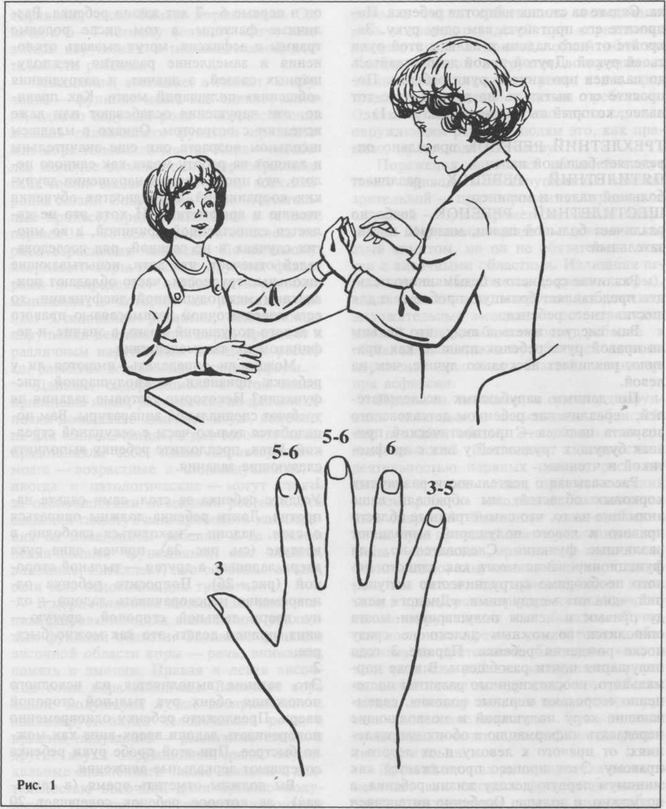
Ступеньки перед школой

13

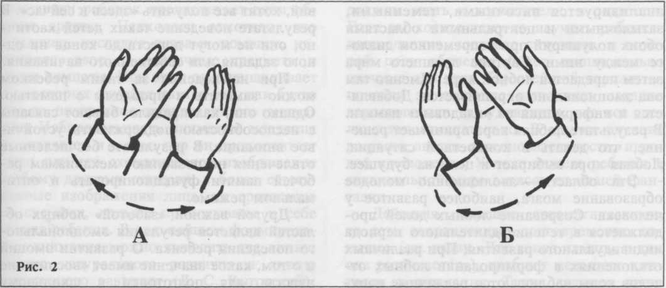

зеркальных и 20 противоположно направленных движений. Предварительно не только объясните и покажите ребенку, как надо выполнять пробы, но и потренируйте его. Затем дайте ему отдохнуть, отвлеките его от задания. И лишь после отдыха, удостоверившись, что ребенок помнит, как выполняются движения, возьмите часы с секундной стрелкой и замерьте, сколько времени ему надо для того, чтобы выполнить 20 движений в каждой из проб. Чередуя отдых и задания, повторите пробы несколько раз, чтобы быть уверенным в надежности полученного результата. Обычно ребенок 5—7 лет 20 зеркальных движений выполняет за 8 секунд, 20 противоположных движений — за 17 секунд. 3.

Перед выполнением этой пробы попросите ребенка положить перед собой кисть ведущей руки (правой — у правши, левой — у левши). Задание заключается в непрерывном постукивании указательным пальцем ведущей руки в максимально возможном темпе. Взрослый показывает ребенку, как выполняется задание, и добавляет, что постукивать надо как можно быстрее. 4. Этот тест требует исходного положения
сидя. Кисти обеих рук должны лежать перед ребенком. Задание состоит в отстукивании ритма «раз-два-три, раз-два-три...» попеременно указательным пальцем правой руки («раз-два») и левой («три») с плавным переходом от одной руки к другой. Ритм надо отстукивать максимально быстро. Нецелесообразно объяснять ребенку словами, как выполнять задание. Достаточно показать своими руками или взять руки ребенка в свои.
По секундной стрелке вы определяете, сколько времени уходит у ребенка на 20 постукиваний в пробе № 3 и на 7 ритмических групп «раз-два-три» в пробе № 4. В среднем дети 5—7 лет пробу № 3 (20 постукиваний) выполняют за 4— 6 сек, а пробу № 4 (7 ритмических постукиваний) — за 9—10 сек.
Внимание!
При проведении тестов на нервничайте, не торопите ребенка, не дергайте его. При неудовлетворительных результатах не возмущайтесь, не упрекайте ребенка. Если результаты очень плохи, обратитесь к специалисту.
Итак, информация из внешнего мира

Ступеньки перед школой
14

анализируется височными, теменными, затылочными и центральными областями обоих полушарий при непременном диалоге между ними. Картина внешнего мира затем передается лобной коре. Именно там она эмоционально окрашивается. Добавляется и информация из «кладовых» памяти. В результате лобная кора принимает решение, что делать в конкретной ситуации. Лобная кора выбирает и цели на будущее.
Эта область — эволюционно молодое образование мозга, наиболее развитое у человека. Созревание лобных долей продолжается в течение длительного периода индивидуального развития. При различных отклонениях в формировании лобных отделов коры наблюдаются различные нарушения поведения, среди которых трудности переключения с одного вида деятельности на другой. Если ребенок часто, упорствуя, продолжает заниматься чем-либо, несмотря на просьбы переключиться на другое занятие, это может быть симптомом функциональной незрелости лобных областей. С большей уверенностью об этом можно говорить, если для ребенка характерны многократные повторения одного и того же движения, отсутствие инициативы, скверное выполнение игр-заданий типа «Замри», «Иди — не иди», когда дети по ходу игры обязаны прекратить прыжки и т. п. при назывании ключевого слова. Словесные инструкции таким детям приходится повторять многократно.
Следует отметить, что описанные признаки не следует путать с упрямством или с сопротивлением родителям, обладающим авторитарным характером.
Трудности ребенка в переключении внимания с одного предмета (деятельности) на другой могут быть оценены только специалистом, так как должны быть соотнесены с его возрастом, речевым развитием и рядом других факторов.
Часто дети с дисфункцией лобных долей не умеют планировать свое поведение, не способны ожидать отсроченный результат каких-либо целенаправленных дейст-
вий, хотят все получить «здесь и сейчас». В результате поведение таких детей хаотично, они не могут довести до конца ни одного задания или собственного начинания.
При наблюдении за таким ребенком можно заметить и проблемы с памятью. Однако они, как правило, бывают связаны с неспособностью поддерживать устойчивое внимание. В результате бесчисленные отвлечения не позволяют механизмам рабочей памяти функционировать в оптимальном режиме.
Другой важной «заботой» лобных областей является регуляция эмоционального поведения ребенка. О развитии эмоций и о том, какое значение имеет «воспитание чувств» для подготовки к школьному обучению, нам хотелось бы поговорить подробнее. К сожалению, родители часто недооценивают роль эмоций в развитии познавательной деятельности ребенка, а в некоторых случаях и не подозревают, что такое влияние существует. Об этом — одна из следующих глав.
ВНИМАНИЕ: ВНИМАНИЕ!
Часто родители жалуются, что «занятия — сплошное мучение», что дети невнимательны, что очень трудно заставить ребенка работать без отвлечений. В этой главе мы хотим не только посоветовать, как преодолеть эти трудности, но и рассказать о развитии внимания дошкольника для того, чтобы вы поняли, что несовершенство внимания ребенка — естественная возрастная особенность, и не требовали невозможного.
Хотя наша книга посвящена в основном старшим дошкольникам, однако изучение такой важнейшей психической функции, как внимание, показывает, что готовить ребенка к школе надо начинать с... рождения. В этом нет преувеличения. Судите сами.
Врожденное избирательное внимание существует уже у младенцев. С первых ча-

Ступеньки перед школой
15

сов жизни ребенок предпочитает одни образы другим. Психологи заметили, что младенец, исследуя глазами комнату, направляет взор на различные предметы и части комнаты. При этом он останавливает в некоторых случаях взгляд так, как будто что-то интересное привлекает его внимание. Избирательность внимания младенца проявляется и в том, что он предпочитает лицо или его схематическое изображение любому другому стимулу, а более естественные изображения лица, по сравнению со схемами, дольше приковывают к себе взгляд ребенка. В дальнейшем формировании внимания можно выделить две линии: линию натурального развития и линию культурного развития (Л. С. Выготский). Если первая опирается на созревание мозга ребенка, то вторая всецело зависит от социальной среды, в которой растет ребенок. Культурное развитие внимания начинается при первых контактах ребенка со взрослыми. Таким образом, произвольное внимание дошкольника в течение всей его жизни формировалось окружавшей его семьей.
Исследованиями Н. В. Дубровинской было показано, что организация внимания дошкольников обладает существенными особенностями по сравнению с организацией внимания детей более старших возрастов и взрослых. Для возбуждения состояния внимания у дошкольника наиболее эффективными являются эмоционально окрашенные стимулы. Причем внимание ребенка 3—4-летнего возраста не поддается внешнему управлению. В старшем дошкольном возрасте ситуация меняется. К этому возрасту формируется контролирующая функция внимания. Так, если ребенок выполняет работу по заданному образцу и совершает ошибки, то он способен обнаружить их самостоятельно, отметив разницу между образцом и результатом своей деятельности.
Способность поддерживать внимание к отвлеченным, абстрактным вещам формируется у ребенка только к 9—10 годам. Это
должны знать и воспитатели, и родители. Если вы хотите чему-то научить ребенка-дошкольника, создайте ситуацию, в которой цель обучения будет эмоционально значима для него. Простейший вариант — похвала за старание выполнить задание взрослого или (и) удивление, что все сделано так замечательно. В других случаях разумно ввести соревновательность, игровой компонент... Успехи вашего ребенка в значительной мере зависят от вашей фантазии.
Действия, ставшие автоматическими, то есть закрепленные долговременно памятью (см. главу «Что такое память, и как она развивается»), требуют меньшего контроля и внимания. Такие задания легче выполняются в комбинации с другими, требующими внимания. А если оба задания требуют внимания?.. Например, ребенок детсадовского возраста раздевается после прогулки, а вы задаете ему вопрос. Отвечая на него, ребенок перестает раздеваться, так как он еще не в состоянии распределить внимание между этими двумя делами. Помимо способности распределить внимание, ребенок должен научиться концентрировать свое внимание, направлять его на нужный предмет, приобрести подвижность внимания, то есть способность в нужном темпе переключаться с одних объектов на другие.
Помимо контролирующего и распределенного внимания существует еще диффузное внимание к фоновым аспектам ситуации. Другими словами, это внимание к информации, которая не важна сейчас для ребенка, но тем не менее воспринимается и запоминается им. В результате мы имеем случайное обучение в отличие от преднамеренного и целенаправленного. Поясним на примере. Допустим, ребенок рассматривает картинку из книжки, на которой изображена девочка, кормящая цыплят. Попросите его посчитать, сколько цыплят на картинке. Закройте книжку и спросите, какие еще птицы и животные были на ней изображены.

Ступеньки перед школой
16

С возрастом ребенок обретает большую способность не замечать подробности фона. Одновременно улучшается направленное и распределенное внимание. В результате у дошкольников с возрастом способности к избирательному, целенаправленному обучению повышаются, а к случайному — падают. Снижается по мере взросления и от-влекаемость ребенка.
Значительную роль в развитии внимания ребенка играют язык и моторика (двигательная активность). Для малыша слово не имеет того абстрактного значения, как для взрослого. Первоначально слово является указателем, конкретным и эмоциональным. И этот указатель направляет естественное диффузное внимание ребенка к окружающему миру, делает его более сфокусированным. В дальнейшем, когда язык начинает выполнять роль источника информации, развивается культурная линия внимания. Язык играет направляющую роль в развитии интереса, а интерес — причина внимания (см. также главу «Зачем дошкольнику улыбка...»). Животное учится оставаться неподвижным, чтобы поймать добычу или чтобы самому не стать добычей. Ребенок учится сидеть тихо, как мышь, и слушать голос мамы, читающей волшебную сказку. Причем дети не только внимательно слушают сказку, но и внимательно наблюдают за позой рассказчицы. Они неподвижны, если замирает герой истории, или двигаются в такт речи. Так ребенок учится контролировать свою неугомонную двигательную активность.
Как проверить, соответствует ли произвольное внимание дошкольника возрастной норме? Предлагаем вам простой способ. Подготовьте специальный бланк. Для этого нарисуйте на листе бумаги фигурки, как это показано на нашем рисунке. В каждой строчке должно помещаться 20 фигурок, следующих друг за другом по порядку. На вашем бланке должно быть не менее 6—8 строк. Первые 4 фигурки вы заполняете сами, как показано на рис. 3.
Положите перед ребенком подготов-
ленный бланк и скажите: «Смотри, в квадратике стоит кружок, в треугольнике — вот такая черточка (вертикальная), в кружке — нет ничего, а в этом треугольничке — вот такая черточка (горизонтальная) . А теперь заполни остальные фигурки точно так». В момент начала работы вы замечаете положение секундной стрелки. Через 1 минуту отмечаете на бланке черточкой место, в котором работает ребенок. То же самое делаете в конце 2-й и 3-й минуты работы дошкольника. Ребенок должен заполнить за 3 минуты от 50 до 80 фигурок. Если все в норме, ошибки бывают редко, приблизительно одна за 1 минуту работы.
Существует много игр, развивающих произвольное внимание ребенка. Среди них любимая многими детьми, не требующая никакого оборудования игра «Да» — «нет» не говорите, черного — белого не называйте», а также подвижные игры, включающие чередование движения и неподвижности. Причем неподвижность предваряется сигналом типа «Внимание!». Эти игры просты, но очень эффективны.
ЗАЧЕМ ДОШКОЛЬНИКУ УЛЫБКА, ИЛИ НЕМНОГО ОБ ЭМОЦИОНАЛЬНОМ РАЗВИТИИ
Поговорим об улыбке. Почему? Какое отношение имеет она к школьным трудностям и успехам? Оказывается, непосредственное.
Жан Пиаже, посвятивший жизнь изучению развития интеллекта ребенка (см. главу «Братья ли мы по разуму?»), считал, что интеллект и эмоции неразрывно связаны. Действительно, чувства — регулятор внутренней энергии человека. Во всяком поведении, в том числе и в обучении, заложена «энергетика». Другими словами, познавательный и эмоциональный аспекты поведения неразрывно связаны. Как говорит Ж. Пиаже, «даже в области чистой ма-

Ступеньки перед школой
17

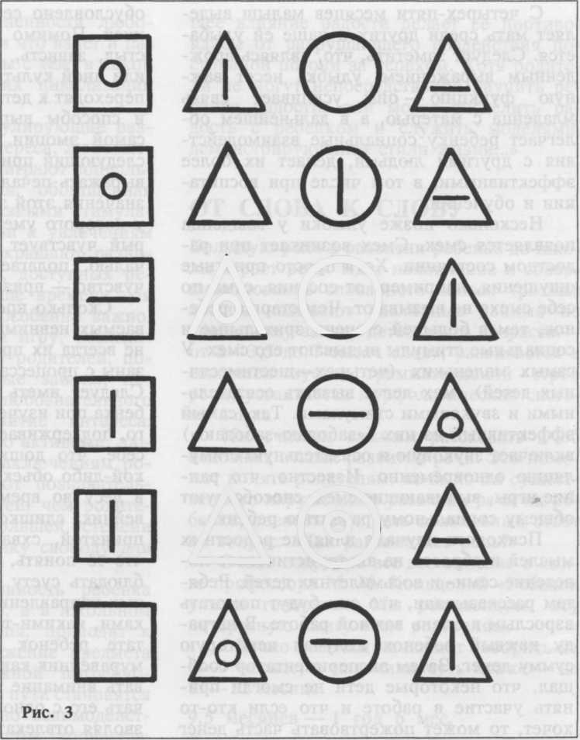
АО
Л©

тематики невозможно рассуждать, не испытывая никаких чувств».

Первая улыбка появляется у младенца в возрасте нескольких недель. Реакция улыбки является врожденной. Движения лица новорожденного, напоминающие улыбку, можно наблюдать уже через два часа после рождения. Они рефлекторны, возникают даже во время сна. К пятой неделе улыбку вызывают лица людей. При-
мерно в два с половиной месяца появляется социальная улыбка, то есть улыбка, обращенная к другому человеческому лицу. С того момента ребенок требует социальных контактов. Развитие форм поведения, связанных с улыбкой, универсально и отражает процесс созревания нервной системы. Даже у детей, рожденных слепыми, наблюдается та же последовательность событий.

Ступеньки перед школой
20

1 год 8 мес.— 1 год 10 мес.
Появляются формы множественного числа.
1 год 10 мес.— 2 года
Словарь доходит до 300 слов. Имена существительные составляют приблизительно 63 %, глаголы — 23 %, другие части речи—14%. Союзов нет.
1 год 6 мес.— 2 года
Первый период вопросов «что это?». Третий год
Появляются те грамматические формы, которые помогают ребенку ориентироваться в отношении к предметам и пространству (падежи), во времени (глагольные времена). Однако полное овладение падежными формами происходит значительно позже, появляются многословные фразы, придаточные предложения; к концу года — соединительные союзы и местоимения.
4—5 лет
Появляются придаточные предложения, длинные фразы, монологи. Наступает заключительная фаза в развитии языка, второй период вопросов «Почему?»
Это лишь сжатый перечень этапов, за которым скрывается большая работа как самого ребенка, так и окружающих его взрослых людей.
Перед школой ребенок может уже осознанно анализировать речь, если его этому научить: может проводить звуковой анализ, очень любит играть «в слова», «ловить» звуки, подбирать слова-ассоциации, рифмовать, придумывать новые слова. Пя-ти-шестилетний ребенок может пересказать прочитанную сказку, рассказ, в состоянии вести диалог, может составить простой рассказ по картинкам, уловить и объяснить смысл прочитанного. Однако следует заметить, что большое значение для развития речи имеет среда, в которой он растет, требования окружающих к его речи и целенаправленная работа взрослых.
Дети очень точно воспроизводят не только структуру фраз, которые они слышат вокруг, но и особенности артикуляции, грамматические обороты речи. В этот период очень важно давать ребенку правильные образцы для подражания. Если малыш слышит речь неверную по артикуляции, грамматически неправильную, то он усвоит ее в таком же виде и у него будет речь с такими же дефектами.
К сожалению, довольно часто дети, которым скоро в школу, «сюсюкают», картавят, неправильно произносят слова. Иногда причиной этого является «сюсюкание» взрослых, считающих, что с малышами надо разговаривать на «птичьем» языке, иногда — влияние среды, в которой живет ребенок. Даже недолгое пребывание в неблагоприятной языковой среде приводит к тому, что ребенок начинает неправильно произносить слова (велисапед, ко-лидор, небель и т. д.). В таких случаях необходимо поправлять ребенка, стараться давать ему образцы правильной речи и вызывать его на повторение. При этом не нужно смеяться над ребенком или упрекать его в том, что он говорит неправильно; надо спокойно поправить его и постараться добиться повторения (хорошо, если многократно), лучше — в ситуации игры.
Очень важно, чтобы к началу обучения в школе ребенок правильно произносил все звуки, правильно строил предложение, умел «с выражением» прочитать стихотворение, рассказать сказку, описать картинку или серию картинок, связать начало, продолжение и конец рассказа или сказки. Здесь, конечно, важна практика.
Развитие речи тесно связано с движением пальцев рук, эти движения стимулируют развитие речи. Значит, пальцы «помогают» говорить. Поэтому нужна тренировка. Лучше всего — лепить из пластилина, складывать пирамидки, нанизывать кольца на палочки, продевать шнурок через дырочки, нанизывать пуговицы, бусинки, играть в конструктор, складывать мозаику, рисовать и т. п. Особенно важно

Ступеньки перед школой
21

это для детей, у которых задержано развитие речевых функций.
Что же должно вызывать беспокойство родителей? На что следует обратить особое внимание?
Если ребенок не говорит в 2—2,5 года, если в 3—4 года говорит очень невнятно, не произносит или неправильно произносит многие звуки, не думайте, что все пройдет само собой. Почему-то многие родители считают, что в 4—5 лет исправлять речь ребенка рано, так как он «еще маленький». Вот пойдет в школу, тогда... А вот тогда может быть уже поздно. Чем скорее вы обратитесь за помощью к специалисту (логопеду), тем больше шансов на хороший результат.
Дети 5—6 лет очень любят слушать речь взрослых, но взрослые часто не учитывают, что порог слышимости и острота слуха достигнут своих наибольших величин лишь в подростковом возрасте, а в 5— 6 лет тоны и звуки ребенок воспринимает хуже, чем слова. Поэтому взрослые не только должны следить за своей речью (не «глотать» окончания, четко произносить все звуки, быть точными в эмоциональной окраске речи), но и следить за тем, чтобы темп речи был доступен и понятен. Слишком быстро сказанное, особенно новое слово, недоступно ребенку.
братья ли мы по
РАЗУМУ?
До сих пор во многих семьях бытует представление о том, что ребенок — это такой маленький, несовершенный взрослый, который меньше знает и хуже понимает жизнь, что различия между ребенком и взрослым носят чисто количественный характер. Именно из этой, как правило, неосознаваемой установки исходят многие горе-воспитатели. Этот миф до основания разрушил великий швейцарский психолог Жан Пиаже. Ему удалось показать, что ре-
з*
бенок обладает своей особой логикой мышления, отличной от логики взрослого.
Ж. Пиаже выделяет четыре стадии в развитии интеллекта ребенка, причем две из них приходятся на дошкольное детство. На стадии сенсомоторного, или практического мышления (от рождения до двух лет) ребенок познает окружающий мир в результате своих действий, движений, манипуляций с объектами. С появлением речи начинается стадия дооперационного мышления, продолжающаяся от 2 до 7 лет, в течение которой развивается речь, формируется способность умственно (внутренне) представлять себе внешние предметные действия. В этой книге для нас наибольший интерес представляет именно стадия дооперационного мышления, ее особенности и характеристики. Попробуем разобраться с ними подробнее.
Мышление ребенка дошкольного возраста характеризуется его неспособностью встать на другую, чужую точку зрения. Эксперимент, который это поясняет, проводился так. Перед ребенком находились макеты из трех гор разной высоты, имевших отличительные признаки. Так, на склоне одной стоял домик, по другой струилась река, а у третьей была снежная вершина. Экспериментатор давал ребенку несколько фотографий, на которых все три горы были сняты с различных сторон. Домик, река и снежная вершина были хорошо видны на всех фотографиях. Дошкольника просили выбрать фотографию, на которой горы изображены так, как он их видит на макете. Как правило, ребенок выбирал правильный рисунок. Тогда психолог показывал ему куклу и ставил ее по другую сторону макета, а затем просил выбрать фотографию, где горы расположены так, как это видно кукле. Ребенок опять выбирал фотографию, где горы изображены, как он видит их сам. Тогда куклу и ребенка меняли местами и повторяли задачу. И вновь ребенок указывал на фотографию, показывающую горы только с его позиции. Таким образом, ребенок не

Ступеньки перед школой
22

подозревает о существовании других оценок вещей, событий. Ребенок представляет себе мир без учета своего положения как мыслящего человека. Кстати, и в жизни взрослых довольно часто приходится слышать наивные суждения о вещах, не соотнесенные с позицией их автора, с возможностью других точек зрения. У взрослых, находящихся на низком уровне развития, навсегда остается эта черта незрелого детского мышления.
На примере формирования некоторых математических и физических понятий Ж. Пиаже проследил развитие интеллекта дошкольника, показав этот медленный и сложный процесс. Ж. Пиаже считал, что у ребенка 6 лет есть интуитивное представление о числах. Следует заметить, что если ребенок умеет хорошо считать, то это еще не означает, что он освоил понятие числа. Доказательством этому служит следующий опыт. Если на столе друг против друга находятся два одинаковых ряда фишек, на вопрос психолога о количестве фишек дети обычно отвечают, что число фишек в двух рядах одинаково. После этого на глазах ребенка экспериментатор расставляет шире фишки одного ряда. Теперь ребенок считает, что в этом ряду фишек стало больше.
Этот эксперимент показывает, как детское мышление зависит от восприятия. Ребенок не может установить соотношение между длиной ряда и плотностью расположения фишек. Для формирования понятия числа ребенку необходимо также научиться составлять серию из предметов в соответствии с их различиями (по длине, например) .
Как развивается эта способность, показал другой эксперимент Ж. Пиаже. Перед ребенком на столе кладут палочки разной длины и просят его разложить их по порядку, начиная с самой короткой и кончая самой длинной. Самые маленькие испытуемые утверждают, что все палочки одинаковой длины. Позже дети делят палочки на большие и маленькие. Еще позже — на
большие, маленькие и средние. Затем ребенок путем проб и ошибок выстраивает серию палочек возрастающей длины, однако не может делать это без ошибок. И, наконец, старшие дети действуют так: берут самую большую палочку и откладывают ее. Из оставшихся выбирают опять самую большую и так до последней, самой маленькой палочки. Причем действуют старшие дети уже без всяких ошибок и колебаний.
Что же выявляет этот эксперимент? Раскладывание палочек по длине — это установление асимметричных (по длине) и транзитивных отношений. (Для родителей, прочно забывших курс математики средней школы, напоминаем, что отношение транзитивности означает, что если А > В и В > С, то А > С.) Из рассказанного выше неясно, понимает ли ребенок отношение транзитивности. Тогда эксперимент несколько изменяют и проводят так. Перед ребенком кладут три палочки разной длины. Сравнивают первую палочку со второй, затем прячут первую (самую длинную) палочку. А ребенку говорят: «Вначале ты видел, что первая палочка была больше второй, а теперь ты видишь, что вторая больше третьей. Какой окажется спрятанная палочка, если ее сравнить с третьей?» Маленьким детям (от 2 до 7 лет) эта задача не под силу, а для старших ответ очевиден.
Чтобы сформировать представление о единице, ребенок должен уметь рассматривать объекты как эквивалентные (отвлекаясь от их конкретных свойств) и в то же время как различные.
Для полноценного формирования понятия о числе ребенку надо еще освоить операцию классификации. В игре ребенок часто группирует предметы, то есть стихийно собирает их в классы. Со временем эта операция становится умственной, возникает понятие о классе.
Одновременно с понятием о числе у ребенка формируется представление о длине и мере. В очень красивом экспери-

Ступеньки перед школой
23

менте Ж. Пиаже изучал эти процессы. Ребенок видел на столе башню из кубиков. На другом столе лежали кубики и разнообразные инструменты, которыми можно измерять длину: палки, бумага, линейка, веревки. Этот стол был много выше либо ниже того, на котором стояла башня. Ребенка просили построить из кубиков башню такой же высоты, как та, что он видел. Самые маленькие дети строили башню до уровня эталона, не учитывая разницу уровней столов. Дети постарше соединяли линейкой вершины двух башен, удостове-рясь, что башни равны по высоте. Если дети замечали, что один из столов выше, они пытались перенести свою башню на стол, где находилась модель, но это им не разрешалось. Тогда они пробовали найти измеритель. В качестве первого измерителя обычно использовались руки. Ребенок расставлял пальцы так, чтобы один достигал уровня вершины, а другой — основания башни. Стараясь удержать пальцы на том же расстоянии, ребенок «измерял» вторую башню. Вскоре дети начинали понимать, что такой метод ненадежен. Тогда они отмечали точки, соответствующие размеру башни на своем теле. Впоследствии дети додумывались до применения специального измерительного инструмента.
Очень длительно формируется у дошкольника понятие времени. Если ваш ребенок умеет определять, который час, это вовсе не означает, что его понятие о времени сформировано. Обычно дети характеризуют время событиями, которые произвели на них большое впечатление. Позднее — событиями внешнего мира. Но даже в 6—7 лет у многих детей понятие о времени не сформировано. Так, в одном из экспериментов двух кукол заставляли «пробегать» на столе перед ребенком. Они начинали «бег» одновременно и останавливались одновременно. Но одна из кукол «бежала» быстрее и оказывалась впереди. Обычно дети 6—7 лет считали, что кукла, «бежавшая» быстрее, затратила больше времени. И только 7—8-летние дети, как
правило, понимали, что время «бега» кукол было одинаковым.
Как развиваются представления ребенка о физическом мире? В доречевой период ребенок обретает представление о том, что если предмет исчез из поля зрения, то это не значит, что он перестал существовать. Малыш постигает, что невидимый предмет сохраняет форму и размер. Однако формирование понятия сохранения массы при изменении формы, если к предмету ничего не прибавляли и ничего от него не отнимали, процесс очень длительный. Это можно наблюдать на таком опыте. На стол ставят два одинаковых сосуда, заполненных до одного уровня подкрашенной жидкостью. 4—6-летние дети считают, что количество жидкости в двух сосудах одинаково. Если жидкость из одного сосуда перелить в два маленьких так, что уровень жидкости в них станет выше, чем в большом, то дети делают вывод, что жидкости в большом сосуде меньше, чем в маленьком. А иногда дети высказывают мысль, что маленьких сосудов два, а потому и жидкости в них больше. Еще и в 6—7 лет многие дети считают, что количество жидкости изменяется при переливании. Сохранение количества вещества дети признают с 7—8 лет.
Позднее (приблизительно через 2 года) у ребенка складывается понятие о сохранении веса. Во время своего знаменитого эксперимента Ж. Пиаже превращал пластилиновый шарик в колбаску. На вопрос, изменился ли при этом вес пластилина, сначала можно услышать положительный ответ. Затем иногда дети признают возможность сохранения веса. И лишь позднее считают, что вес сохраняется всегда при изменении формы. Такие ответы детей Ж. Пиаже объясняет следующим образом. Когда шарик из пластилина превращается в колбаску, он становится длиннее, но тоньше, то есть изменения в этих двух измерениях взаимно компенсируют друг друга.
Ребенок дошкольного возраста обычно

Ступеньки перед школой
24

замечает только одно из них. Если он внезапно осознает другое, то тут же забывает про первое. Позднее колеблется, переходя от одного параметра к другому. И наконец начинает учитывать оба измерения.
Таким образом, исследования Ж. Пиаже показывают, что мышление дошкольника гораздо сильнее, чем у взрослого, зависит от восприятия. Ребенок обращает внимание на одну какую-либо черту или характеристику предмета и не замечает остальных. И только после 7—8 лет ребенок овладевает одновременно различными сторонами объекта своего внимания, научается применять логическое мышление к конкретным ситуациям.
Для того чтобы понять, как мыслит ребенок, Ж. Пиаже «коллекционировал» и анализировал детские вопросы. Эти вопросы он задавал другим детям. В ответах детей очень ярко проявляются особенности детского интеллекта. Дети смешивают законы природы и моральные нормы. Так, «лодки плывут, потому что они это должны делать», «луна светит ночью, потому что не она приказывает». Как правило, ребенок утверждает, но не доказывает.
Явления окружающего мира для ребенка одушевлены. Правда, исследования развития мышления ребенка в других культурах показывают относительность этого признака, который долгое время считался «естественно» формирующимся. Маргарет Мид изучала в Новой Гвинее народ манус. Дети этой народности не знакомы со сказками. Родители не говорят с ними о предметах и явлениях природы как о живых, одушевленных. И в мышлении этих детей не наблюдается приписывание всему окружающему свойств живого.
К 7 годам в психическом развитии ребенка происходит поворот. Он касается эмоциональной и интеллектуальной сфер жизни ребенка. Именно с 7 лет ребенок, как считает Ж. Пиаже, становится способным к сотрудничеству. Он уже может понять не только свою точку зрения, но и точку зрения другого человека. Он уме-
ет рассуждать. Как правило, он анализирует всю ситуацию перед тем, как действовать.
ЧТО ТАКОЕ ПАМЯТЬ,
И КАК ОНА РАЗВИВАЕТСЯ
Мы часто используем термин «память», не задумываясь, что «память» — термин собирательный. Процессы памяти включают кодирование информации, для чего нужна кратковременная память. В кратковременной памяти информация хранится недолго, удерживаться может только благодаря повторению. Из кратковременной памяти коды поступают и сохраняются в долговременной памяти. Воспоминание или воспроизведение по памяти или узнавание — также особые процессы. После того как информация попала в долговременную память, она может изменяться и дополняться под влиянием нового опыта, который также кодируется и запечатлевается в долговременной памяти. Это и есть обучение. Между кратковременной и долговременной памятью нет четкой границы, однако функционально они различаются. Так, у некоторых детей страдает кратковременная память при сохранности долговременной, а у других — наоборот.
Долговременная память человека содержит значительно больше информации, чем мы осознаем. Часто воспоминание бывает блокировано, мы не можем найти имя или слово. Неспособность подыскать нужное слово — довольно частый дефект у детей, испытывающих трудности обучения. Частично с этим в некоторых случаях связаны трудности с обучением чтению. Зрительное узнавание слова, то есть сопоставление его со звуковым эталоном и его значением, также может быть затруднено.
Кратковременная память — часть рабочей памяти. Рабочая память включает осознание конкретной ситуации во всех ее проявлениях. По-видимому, рабочая память тесно связана с вниманием.

Ступеньки перед школой
25

С развитием ребенка растет объем слуховой кратковременной памяти. Трехлетний ребенок запоминает 3 слова, семилетний — 5, а взрослый — от 7 до 9 слов. Но действительно ли растет объем кратковременной памяти или возможно влияние других факторов? Взрослые повторяют быстрее, особенно длинные слова. В специальных экспериментах, когда их такой возможности лишают, было показано, что объем их кратковременной памяти не больше, чем у детей. Процессы забывания также сходны у детей и взрослых. Так что же развивается? Развиваются способы (стратегии) запоминания и воспроизведения материала.
В дошкольный период жизни ребенка происходят процессы, приводящие к формированию произвольной памяти. Дело в том, что до 3—4 лет процессы запоминания и воспроизведения материала являются несамостоятельными, включенными в состав деятельности ребенка. Другими словами, память ребенка непроизвольна. В старшем дошкольном возрасте совершается переход от непроизвольного запоминания к произвольному, активному запоминанию. На примере исследования 3. М. Истоминой, изучавшей механизмы становления произвольной памяти у ребенка, мы покажем, что же именно происходит.
В исследовании участвовали дети 5—6 лет. Группе детей прочитывали 10 слов и просили запомнить их, чтобы затем назвать. Эти результаты сравнивали с запоминанием такого же количества слов, когда оно было включено в игру. Было две игры: в «магазин» и в «детский сад», которые объединялись в общий сюжет. Ребенок покупал в магазине предметы, необходимые для детского сада. При этом он должен был запомнить, что ему надо купить в магазине. Оказалось, что дети 4—6 лет значительно лучше запоминают в игре, то есть непроизвольно. Лишь старшие дошкольники не только выслушивали поручение, но и активно пытались запомнить, повторяя за
экспериментатором вслух или беззвучно шевеля губами. Повторение и есть самый простой, ранний прием запоминания. Он легко осознается детьми. На вопрос, как им удалось запомнить поручение, дети часто отвечали: «Я повторял». Впоследствии ребенок начинает повторять не во время восприятия материала, а после.
Существенное значение имеет следующая фаза развития — переход к мысленному повторению. Становление запоминания как внутреннегр процесса делает возможным его развитие. Процесс запоминания обычно формируется к 6—7 годам. Ребенок 6—7 лет уже умеет группировать слова, данные ему для запоминания, находя между ними смысловые связи, меняя в соответствии с этим их порядок при воспроизведении. Это становится возможным потому, что знания шестилетнего ребенка позволяют не запоминать в чистом виде, как он это делал в 3—4 года, а ассоциировать новую информацию с уже имеющейся, встраивать ее в сложившуюся систему. Другими словами, изменяется стратегия обучения. Ребенок старшего дошкольного возраста с хорошим уровнем развития произвольной памяти может использовать специальные приемы припоминания. Эту возможность можно и нужно использовать при воспитании произвольной памяти ребенка, при обучении его тому, как легче запомнить и припомнить.
Дети с отклонениями речевого развития часто обнаруживают и недостаточность долговременной памяти. Дело в том, что у них затруднено ассоциативное обучение. Причем с возрастом проблема имеет тенденцию к нарастанию.
Дети старшего дошкольного возраста хорошо запоминают лица, события, места. Но им еще трудно расположить их на временной оси. Хотя кажется, что многие дети уже в три года понимают, что такое время, однако реально такие слова, как «позавчера», «завтра», «послезавтра», «вчера», становятся осмысленными для них только к шестилетнему возрасту.

Ступеньки перед школой
26

Как проверить, каков уровень развития памяти вашего ребенка? Есть несложные методы проверки, которые подробно изложены в книге Л. А. Венгера и А. Л. Венгера «Домашняя школа мышления для шестилетних детей». В этой книге содержатся и другие полезные для родителей старших дошкольников сведения. Здесь отметим только, что школьнику необходимо уметь запоминать по словесной инструкции, вне игровой ситуации. Кстати, проверить, насколько различаются у ребенка запоминание по инструкции от запоминания в игре, можно, воспользовавшись приемом, который был применен в исследовании 3. М. Истоминой. Невысокое качество запоминания по инструкции (без игры) говорит о несформированности произвольного запоминания, что может повлечь за собой трудности на начальной ступени обучения. Ведь в школе ребенку придется запоминать очень много информации по инструкции учителя.
ЕЩЕ РАЗ О ЗДОРОВЬЕ
В последние годы много говорят об ухудшении здоровья наших учащихся именно в школе. Школа ли виновата в этом? Родители часто сетуют: мол, до школы со здоровьем детей не возникало никаких проблем, у них не находили никаких отклонений, они не состояли на учете у невропатолога, спокойно росли, да и в медицинской карте, где имеются заключения всех специалистов, написано «здоров» или просто латинская буква N, что означает — норма. И вдруг внезапно ухудшается здоровье. Но так ли уж внезапно? Неужели ребенок «ни от чего» становится нервным, плаксивым, раздражительным, часто болеющим?
«Ни от чего» здоровье не ухудшается, а многие школьные трудности, которые волнуют взрослых, связаны именно с тем состоянием здоровья ребенка, с которым он приходит в первый класс.
Следует напомнить, что здоровье ребенка, а значит, и школьные успехи, закладываются еще в раннем детстве. Тем не менее не часто родители вспоминают о различных нарушениях в раннем развитии ребенка и совсем не связывают школьные трудности с такими «мелочами», как собственное здоровье, течение беременности и родов. И еще реже видят родители связь между состоянием здоровья ребенка, прежде всего его психическим здоровьем, и семейным «климатом», взаимоотношениями родителей между собой, взаимоотношениями между родителями и детьми. Да, конечно, многое уже забылось, многому не придавалось значения. Часто такая забывчивость и невнимательность родителей очень дорого обходится ребенку, ведь как раз в самом раннем периоде развития закладываются все системы в организме ребенка и определяются пути их дальнейшего развития. (Мы постарались коротко рассказать об этом на примере развития мозга.)
Уже давно доказано, что здоровье ребенка во многом зависит от эмоционального и психологического состояния матери во время беременности. Имеет значение все: и волнение в связи с учебой, экзаменами, бытовой неустроенностью, отношениями с мужем, родителями и т. д. Неудивительно, что в результате маминых «нервов» малыши в течение первого года жизни бывают очень беспокойными, крикливыми, не спят ночами, плохо едят, часто срыгивают, плохо прибавляют в весе, отстают в развитии. А вечные простуды? Редко какая мама может сказать, что ребенок ничем не болел. Как правило, с поступлением в ясли и детский сад начинается цепь так называемых простудных заболеваний. Постоянные ОРВИ, гриппы, ангины, бронхиты — это очень серьезно. Любое из этих заболеваний, не говоря уж о таких детских болезнях, как корь, свинка и др., и особенно частые заболевания значительно снижают функциональные возможности организма ребенка, создают

Ступеньки перед школой
27

благоприятный фон для возникновения других, зачастую хронических заболеваний. Частые болезни приводят к повышенной утомляемости, низкой работоспособности ребенка. Этих детей легко отличить: они бледны, малоактивны, ослаблены, плаксивы. У них может быть длительное небольшое повышение температуры (субфебрилитет), плохой сон, снижение аппетита, быстрая утомляемость. Такие дети часто отстают в физическом и психическом развитии. Таким образом, получается как бы замкнутый круг: острые болезни могут порождать хронические заболевания, а те, в свою очередь, «выбивая из колеи» ребенка, нарушают его развитие.
Рассмотрим, какие нарушения в состоянии здоровья детей более часты в дошкольном возрасте, с чем, с какими нарушениями здоровья первоклассник обычно приходит в школу.
ЗАБОЛЕВАНИЯ ЗУБОВ
Прежде всего мы должны отметить заболевания зубов. Более 90% детей приходят в школу с больными зубами. Самая распространенная болезнь зубов — кариес, разрушение зуба с образованием в нем полости. При этом вначале возникает боль от приема холодной и горячей пищи, а если зуб не запломбирован, появляется нестерпимая боль, так как внутри зуба развивается воспалительный процесс с последующими осложнениями. Когда же надо начинать заботу о зубах ребенка? В детском саду, в школе? Нет, об этом необходимо подумать маме еще во время беременности. Правильное питание, мясо-молочно-растительная диета, достаточное количество фруктов, овощей, молочных продуктов, яиц и, безусловно, постоянное наблюдение и своевременное лечение своих зубов — вот где источник хороших зубов вашего ребенка.
Какова непосредственная причина развития кариеса зубов у детей? По этому поводу имеется много точек зрения. Наибо-
лее распространенная — это гниение остатков пищи, застревающей между зубами. В результате гнилостного брожения остатков пищи возникает неприятный запах изо рта и начинается разрушение зубов. Многие авторы, в том числе и известный детский врач Бенджамин Спок, считает причиной кариеса большое количество сладостей, избыток углеводов. По их мнению, никогда нельзя давать ребенку перед сном ни конфет, ни печенья, так как глюкоза при закрытом рте преобразуется в кислоту, разрушающую эмаль зубов. Б. Спок считает, что особое значение имеет время, в течение которого кислота контактирует с зубами. Наиболее губительно для зубов ее длительное воздействие. Сладкое печенье, конфета и другая твердая пища, которая забивается надолго между зубами, оказывает на зубы очень плохое воздействие. Отсюда вывод: после еды необходимо прополоскать рот, а лучше всего почистить зубы.
Мы не сомневаемся в том, что многие родители имеют представление об этой проблеме. Но, к сожалению, только теоретически. А на практике делают очень мало для сохранения зубов своего ребенка. Не секрет, что в сознании большинства родителей установилась прочная взаимосвязь между сладостями и любовью к ребенку. Обратимся к Б. Споку: «Родители очень часто выражают свое одобрение и привязанность с помощью сладкого: «Ты съел весь обед, поэтому можешь положить себе самый большой кусок торта», «Ты хорошо себя вел, поэтому разрешаю тебе взять конфетку».
Нередко мы, взрослые (будем откровенны!), в качестве похвалы угощаем ребенка леденцом или шоколадкой, в то время как для здоровья ребенка самые лучшие сладости, самые полезные для его зубов продукты — это фрукты, овощи, фруктовые или овощные соки.
Практика показывает: многие родители уверены в том, что ухаживать за молочными зубами совершенно не обязательно.

Ступеньки перед школой
28

Вот вырастут постоянные, тогда... Не ждите. Чистить зубы необходимо начинать уже при появлении у малыша самых первых четырех зубов. Для этого можно использовать мягкую маленькую щеточку. Чистить надо не только зубы, но и десны для их укрепления и улучшения кровообращения.
Дошкольники с 3-х лет могут чистить зубы уже самостоятельно, надо только научить их. При этом, как и во всем остальном, учить лучше не словами, а личным примером. Это и нагляднее, и эффективнее. И уж, безусловно, если вы заметили у ребенка на зубах черные точки, образующуюся полость, надо немедленно обратиться к зубному врачу.
Какие еще могут быть нарушения в развитии зубов, и на что надо обратить внимание родителям перед школой? Помимо кариеса, может быть искривление зубов и неправильный прикус/ И в этом случае не стоит надеяться, что все «само пройдет», обратитесь к врачу, посоветуйтесь, а советы и рекомендации врача постарайтесь выполнять. Выравнивать зубы лучше начинать с 4-летнего возраста. К сожалению, многие родители не обращают внимания на эту проблему. Да, проблему! Невнимание к ней, непонимание может стать причиной больших трудностей в дальнейшей жизни ребенка. Так что не теряйте времени и посмотрите внимательно, нужна ли ребенку помощь. Задумайтесь, все ли вы делаете для того, чтобы зубы у вашего ребенка были здоровыми. Как показывают наблюдения, даже самое элементарное гигиеническое правило — чистить зубы — соблюдается не всегда. А ведь всем известно, что хорошие зубы — залог здоровья.
НАРУШЕНИЯ ОСАНКИ
Следующее, о чем стоит поговорить,— это осанка. В настоящее время в школу приходит более 30% детей, имеющих нарушения осанки. У одного ребенка прямая хпи-на, развернутые плечи, хорошая походка, а у другого — одно плечо выше другого,
выступают лопатки, живот выпячен... Может быть, это ваш ребенок? К сожалению, родители замечают эти нарушения только тогда, когда на них укажет врач или воспитатель, да не придают этой «мелочи» особого значения.
Не следует считать нарушения осанки «мелочью», не требующей внимания. Нарушения осанки — это очень серьезно. Ребенок растет, и исправить их становится все труднее. Нарушения осанки сочетаются с нарушением работы многих органов и систем. Дети, имеющие нарушенную осанку, как правило, страдают плохим зрением, заболеваниями органов дыхания, нервной системы, пищеварения. У детей с нарушениями осанки обычно отмечается повышенная утомляемость и плохое самочувствие. Обратить внимание на осанку ребенка особенно важно еще и потому, что учебная нагрузка связана со значительным статическим напряжением, длительной относительно неподвижной позой и резким снижением двигательной активности. Все . это — факторы риска нарушений осанки, даже если до школы все было в порядке; если же нарушения были еще до школы, то риск возрастет вдвойне.
Что же такое осанка? Это привычное положение тела человека во время движения и покоя, умение держать свое тело. Правильная осанка формируется с самого раннего детства в процессе роста, развития и воспитания. Поэтому не теряйте времени!
Различные нарушения осанки у детей не столь уж редки. Коротко остановимся на них. Эти общие сведения помогут вам более внимательно оценить собственного ребенка. При вялой осанке голова опущена, грудь уплощена, плечи сведены, лопатки отстают от спины, ноги слегка согнуты в коленях. При сутуловатости голова выдвинута вперед, плечи сильно сведены, живот выпячен. Для лордотической осанки характерен увеличенный прогиб поясничного отдела позвоночника. Для кифотиче-ской — увеличение глубины как шейного,

Ступеньки перед школой
29

так и поясничного изгибов (спина круглая, плечи опущены, голова наклонена вперед, живот выпячен).
Большая часть этих нарушений носит чисто функциональный характер и связана в основном с нарушением симметрии мышечного тонуса (слабость мышечного тонуса) . Причинами этих функциональных нарушений осанки, по данным врачей-педиатров, могут быть общая ослабленность организма, нерациональная организация режима, нарушение зрения, понижение слуха, недостаточность общего физического развития и недостаточная двигательная активность. К гораздо более серьезным нарушениям относится сколиоз, в основе которого лежит боковое искривление позвоночника со скручиванием (торсией) позвонков.
Что же можно сделать, чтобы у ребенка была хорошая осанка? Позвоночный столб ребенка легко деформируется под влиянием самых различных причин. Вспомните, на каком матраце спит ваш ребенок. Если вы стараетесь сделать его постель помягче, то вы неправы! Матрац, наоборот, должен быть жестким, он исправляет неправильное положение тела, выпрямляет спину. Если ребенок спит на мягком матраце — позвоночник принимает вогнутую форму, способствующую округлению спины. Не рекомендуется использовать и пуховую подушку. Она слишком мягкая и задерживает много тепла, поэтому дети легко потеют. Самая лучшая подушка — плоская, желательно из пера или конского волоса.
Важно и то, за каким столиком занимается, рисует ребенок. Не приходится ли ему тянуться до стола или, наоборот, скрючиваться в неудобной позе, собирая конструктор?
Стол и стул должны соответствовать росту ребенка. Не усаживайте его для занятий на очень низкий стул, высоту которого вы увеличили с помощью книги. Лучше всего — парта с регулируемым, по высоте сиденьем* Стул должен быть придвинут к столу, но так, чтобы грудь не
упиралась в край стола: это затрудняет дыхание. Не позволяйте ребенку класть под себя поджатую ногу: в таком положении полностью нарушается равновесие тела. И уж совсем нельзя сидеть, уткнувшись носом в альбом, тетрадь, книгу. Следите за положением книги и тетради.
Самые лучшие средства
для профилактики нарушений осанки:
- движение во всех видах;
- подвижные игры на воздухе;
- утренняя гимнастика;
- закаливание;
- достаточное освещение и правильно по
добранная мебель;
- постоянное наблюдение за позой ребен
ка во время игр₉ занятий;
- специальные комплексы упражнений.
В книге Е. А. Лебедевой и Е. В. Русаковой «Воспитание правильной осанки у детей дошкольного возраста» приводится комплекс таких упражнений.
I. Упражнения для мышц
плечевого пояса:
- развести руки в стороны и опустить;
- поднять палку вверх, посмотреть на
нее;
- поднять палку вверх, опустить на ло
патки;
- лежа на спине, развести руки, не отры
вая от пола, соединить их над головой;
- лежа на животе, приподнять голову и
плечи, вытянуть руки вперед;
- лежа на животе, приподнять голову и
плечи, развести руки в стороны.
II. Упражнения для мышц ног:
- подняться на носки, опуститься;
- присесть, развести колени, руки вытя
нуть вперед;
- поднять согнутую в колене ногу, вы
прямить ее и опустить. Носок оттяги
вать;

Ступеньки перед школой
30

- лежа на спине, поочередно поднимать
прямые ноги;
- лежа на спине, согнуть ноги в коленях,
поднять их вверх и опустить;
- лежа на спине, имитировать ногами ез
ду на велосипеде.
III. Упражнения для мышц туловища:
- взять обруч, положить его на пол, вы
прямиться, наклониться и поднять об
руч;
- сидя со скрещенными ногами, повер
нуться вправо (влево), вытянуть руки,
вернуться в ^сходное положение;
- держа палку на лопатках, наклониться
вправо (влево), вернуться в исходное
положение;
- из положения лежа сесть, вытягивая
руки вперед;
- подняться по гимнастической лестни
це, правильно чередуя руки и ноги (пра
вая рука, левая нога);
- сидя, согнуть ноги и притянуть их к
груди, коснуться лбом коленей (свер
нуться в комочек).
Выполняйте эти упражнения вместе с ребенком, только не время от времени, а регулярно. И еще. Посмотрите на себя в зеркало — ваша осанка должна быть примером для ребенка.
ЗАБОЛЕВАНИЯ ЛОР-ОРГАНОВ
Не менее часты заболевания лор-органов (уха, горла, носа). Не все родители считают эти заболевания стоящими серьезного внимания и поэтому не задумываются над тем, что не только в период болезни, но и после нее еще довольно долго функциональные возможности организма ребенка снижены, а значит, снижена работоспособность, повышена утомляемость.
Затрудненное дыхание через нос, постоянно открытый рот, непроходящий насморк, периодическое воспаление среднего уха (отиты), частые ангины свидетельствуют о неблагополучии в этой области. По-
чему же так нежелательны эти заболевания для детей? Дело в том, что затрудненное дыхание через нос возникает в результате значительного увеличения так называемых носовых миндалин (аденоидов). Это, естественно, препятствует поступлению достаточного количества кислорода в легкие и в различные клетки организма, особенно головного мозга, что приводит к быстрой утомляемости, снижению работоспособности ребенка, снижению памяти и, как следствие, к комплексу школьных проблем. Кроме того, воздух, поступая в дыхательные пути через рот, минуя придаточные пазухи носа, не успевает нагреться. Поэтому в холодное время года верхние дыхательные пути постоянно переохлаждаются. В результате возникают частые простудные заболевания, еще больше ослабляющие организм ребенка.
Частые заболевания ангинами приводят, как правило, к увеличению миндалин, образованию гнойных пробок, то есть хроническому их воспалению. В результате в организме ребенка образуется стойкий очаг инфекции, а последствия этого могут быть разными — от общей ослабленности организма, быстрой утомляемости до поражения сердечно-сосудистой системы, снижения темпов физического и психического развития. Все это в дальнейшем, безусловно, отразится на успешности обучения ребенка в школе. Поэтому не подлежит сомнению, что все заболевания уха, горла и носа надо вылечить еще до поступления ребенка в школу.
Актуальной проблемой в настоящее время являются нарушения зрения детей, особенно тех, кто начинает обучение с шестилетнего возраста. Несмотря на то что для многих дошкольников характерно гармоничное развитие органов зрения, все-таки около 4% детей уже до поступления в школу имеет близорукую рефракцию (миопию). Эффективность мер, направленных на охрану зрения детей, во многом зависит не только от врача, но и от педагога и родителей. Именно родители должны иметь

Ступеньки перед школой
31

представление об особенностях строения и функционирования органа зрения детей и знать круг тех необходимых педагогических и гигиенических мероприятий, которые помогут сохранить зрение ребенка. Это особенно важно потому, что возраст 6—7 лет совпадает с периодом функциональной неустойчивости органа зрения. В то же время начало обучения связано с сильным возрастанием нагрузки на зрение.
Специалисты выделяют группу риска по развитию близорукости, или предмио-пии. Родителям полезно знать, кто из детей входит в эту группу, так как это даст возможность своевременно применить комплекс определенных гигиенических и педагогических мероприятий, направленных на охрану зрения ребенка. Поэтому мы считаем целесообразным более подробно остановиться на этой группе.
Сущность состояния предмиопии заключается в том, что к 6—7 годам ребенок при нормальном развитии органа зрения должен иметь дальнозоркую рефракцию определенной величины (+1,0 диоптрия), так называемый запас дальнозоркости. Если же он такого запаса не имеет, то есть является эмметропом (острота зрения равна 1,0), это надо рассматривать как состояние предмиопии. Другими словами, у такого ребенка имеется большой риск развития близорукости, особенно под влиянием различных неблагоприятных факторов. Если ваш ребенок мало бывает на свежем воздухе, имеет недостаточную двигательную активность, рассматривает предметы на близком расстоянии или ослаблен частыми заболеваниями, развитие и рост его глаза может нарушаться, и, таким образом, создаются условия для более быстрого роста близорукости. Именно поэтому родителям, у которых ребенок собирается поступать в 1 класс, надо обратить особое внимание на заключение врача-окулиста.
У вашего ребенка повышенный риск развития близорукости, если у него имеется:
1.
Недостаточный запас дальнозоркости. Эти дети требуют ограничения зрительной нагрузки (особенно при работе с мелкими деталями, штриховкой, чтением мелкого текста и т. п.). Следует повысить двигательную активность, использовать комплекс закаливающих процедур. 2.
Эмметропия, близорукость (особенно в тех случаях, если сами родители страдают близорукостью). Эти дети требуют еще более строгого ограничения зрительной нагрузки и расширения комплексов оздоровительных мероприятий.
Существует ряд специальных упражнений для зрения, которые целесообразно проводить во время занятий дома: быстрый перевод взгляда с близкого на удаленный объект и обратно в течение от 0,5 до 1 минуты. Для перевода взгляда можно использовать яркие картинки, шары, подвешенные на расстоянии. Нужно приучать ребенка во время работы давать отдых глазам, расслабляться, особенно важно следить, чтобы правильно падал свет (слева — у ребенка, работающего правой рукой и справа — у работающего левой рукой), чтобы освещенность рабочего места была достаточной.
Эти упражнения несложны, но способствуют улучшению функционального состояния зрения и действуют особенно благоприятно при близорукости слабой степени.
НЕРВНО-ПСИХИЧЕСКИЕ НАРУШЕНИЯ
Особая группа детей, у которых с первых дней в школе возникают различные проблемы,— дети с нарушениями нервно-психического здоровья.
Такие дети выделяются уже в детском саду, до школы. Их обычно называют трудными, упрямыми, неуправляемыми. Все поведение такого ребенка основывается на эмоциях. Чрезмерно беспокойные, суетли-

Ступеньки перед школой
32

вые, плаксивые, драчливые, они постоянно кричат, сильно возбуждаются, долго не могут успокоиться, при малейшей неудаче обижаются, плачут, пускают в ход кулаки. Родители и воспитатели выбиваются из сил, требуя хорошего поведения, а положительных результатов добиться трудно.
Встречаются и такие дети, которые проявляют, наоборот, склонность к тормозным реакциям,— застенчивые до пугливости, нерешительные, робкие. Если такие дети не справляются с каким-либо заданием, то объясняют это тем, что оно было очень трудным, или тем, что «дети шумят». Всегда кто-то другой виноват в их неуспехе. В таких случаях ребенок все разбрасывает, отталкивает задание в сторону, отказывается его выполнять, ссылаясь на то, что оно не получается, что «болит голова». Как родители, так и воспитатели в детском саду нередко считают эти особенности поведения избалованностью или «характером», проходящими недостатками детского возраста. В большей мере вызывают беспокойство плохой сон детей, ночное недержание мочи, тики, вредные привычки. Но и в этих случаях родители не торопятся к врачу, воспринимая подобные рекомендации с обидой. Тем не менее именно в этих случаях речь идет о нарушениях нервно-психического здоровья, которые относятся к категории так называемых пограничных расстройств, то есть находящихся на грани нормы и болезни.
В возрасте 6—7 лет нарушения нервно-психического здоровья встречаются у 15— 20% детей. В подобных случаях родители должны проявить особое внимание и беспокойство еще задолго до поступления ребенка в школу.
Все эти нарушения поведения — признаки неблагополучия, сигналы тревоги.
Нельзя сказать, что родители не обращают внимания на подобное поведение ребенка, но каждый борется (и не в. переносном, а в прямом смысле) с ребенком так, как считает нужным, в соответствии со своими представлениями о необходимых
требованиях к поведению. За советом к врачу обращаются очень редко, больше того, рекомендация показать ребенка психоневрологу (нередко об этом просят родителей воспитатели в детском саду, в дальнейшем и учителя в школе) вызывает бурную реакцию протеста, обиду. Родители согласны вести ребенка к любому врачу, но только не к психоневрологу. Чаще всего такая непреклонность вызвана непониманием и страхом: вдруг поставят на учет, узнают знакомые и т. д.
Короче, честолюбие превыше всего, а страдает ребенок. Даже попав на прием к психоневрологу, родители не торопятся рассказать врачу о своем беспокойстве, о нарушениях поведения ребенка, а наоборот подчеркивают, что «это он сейчас разнервничался». А ведь за несколько минут приема поставить диагноз очень трудно.
Так, где же истоки нервных расстройств у детей? Их много, и еще не известно до конца, какой из вредных факторов оказывает решающее воздействие, скорее всего здесь действует комплекс неблагоприятных факторов. Это могут быть и нарушения в течение беременности (сильный токсикоз, повышение артериального давления, отеки, заболевания, прием различных лекарств, угроза выкидыша), и различные осложнения при родах, и тяжелые или длительные заболевания у ребенка в раннем периоде развития, и черепно-мозговые травмы. А может быть, мама не смогла отказать себе во время беременности в курении или позволяла себе чуть-чуть выпить? Но именно во время беременности закладывается нервная система ребенка, определяется ее развитие. В обычных условиях дошкольной жизни образовавшийся в результате этого дефект деятельности мозга может быть не очень выражен, так как при небольших нагрузках на нервную систему он достаточно хорошо скомпенсирован. Однако вскоре после начала учебы проявляется весь комплекс расстройств: повышенная возбудимость, эмоциональная неустойчивость, быстрая истощаемость,

33

низкая, неустойчивая работоспособность, сниженная продуктивность занятий. А отсюда — и школьные проблемы.
Наиболее тяжелыми для растущего организма являются неблагоприятные микросоциальные условия воспитания — конфликтные ситуации в семье, безнадзорность или, наоборот, излишняя опека и, безусловно, алкоголизм старших.
Многие из отечественных и зарубежных исследователей с тревогой отмечают, что алкоголизм родителей или отягощенная по алкоголизму наследственность является одной из основных причин нервно-психических нарушений у детей, так как в подобных случаях они постоянно находятся в конфликтной атмосфере, безнадзорны, являются свидетелями аморального, асоциального поведения родителей. Самым частым последствием воздействий всех этих неблагоприятных факторов на детский организм является раннее органическое поражение центральной нервной системы, которое и лежит в основе большинства пограничных нервно-психических расстройств.
Условия семейного воспитания, климат семьи, степень социального и психологического благополучия небезразличны для состояния нервной системы ребенка. Однако мы часто об этом забываем, а когда с тревогой замечаем, что малыш стал раздражительным, беспокойным, непослушным, пугливым, ищем какие угодно причины, но только ни в коем случае не обвиняем себя.
В заключение еще раз вспомним, какие факторы в раннем развитии ребенка могут быть факторами риска и какие нарушения в поведении могут рассматриваться как неблагоприятные:
- неблагоприятное протекание беремен
ности и родов (родовые травмы, асфик
сия, стрессовые ситуации у мамы, тя
желые заболевания у мамы в течение
беременности);
- нарушения в кормлении, сосании, пере
варивании пищи;
- крикливость, беспокойство;

- недостаток отклика на звуки или чрез
мерная реакция на звуки;
- недостаточность следящих движений
глаз;
- задержка в развитии движений (сиде
ние, стояние, ходьба);
- задержка в речевом развитии;
- нарушение сна;
- вялость, неловкость, гиперактив
ность;
- нарушения в состоянии здоровья.
А теперь сформулируем основные факторы риска в предшкольный период:
- неспособность следовать инструкции
(ребенок не может сосредоточиться на
задании, не понимает, с чего начать и
что делать дальше, быстро отвлека
ется);
- импульсивность, бесконтрольность
поведения (преобладание «хочу» над
«можно»);
- чрезмерная (бесцельная) двигательная
активность (непоседливость, крикли
вость, настойчивая болтовня);
- нарушение сна (беспокойный сон);
- плохое развитие движений руки (не лю
бит рисовать, лепить, не умеет рабо
тать с мелкими деталями);
- общая моторная неловкость;
- нарушение темпа деятельности (очень
медленно двигается, говорит, ест и
т. д.), плохое чувство ритма, пассив
ность;
- языковые проблемы (задержка речевого
развития, нарушение звукопроизноше-
ния, повторы в речи, неровный темп
речи и т. п.);
- боязнь новых вещей, людей, новых си
туаций;
- тенденция становиться более раздра
жительным в окружении незнакомых
(взрослых, детей), стремление быть
одному, трудность новых контактов;
- нарушение в состоянии здоровья.
Иногда учитель просит родителей коротко рассказать о своем ребенке, но ро-

Ступеньки перед школой
34

дители этим редко бывают довольны. А зря. Ваш рассказ поможет учителю избежать многих ошибок в общении с вашим
ребенком. Вы не знаете, о чем рассказать? Мы приводим анкету, которая облегчит эту задачу.

РАССКАЖИТЕ О СВОЕМ РЕБЕНКЕ
1. Фамилия, имя
дата рождения
2. Что он умеет?
(знает буквы, читает, считает, пишет и т. п.)

- Чем любит заниматься?
(быстро, медленно, целеустремленно, быстро отвлекается)
5. Какой рукой работает (пишет, рисует, ест)?
- Как он работает?
(лепить, рисовать и т. п.)

- Любит ли рассказывать, может ли пересказать сказку, фильм?
- Все ли звуки произносит правильно (если нет, то какие)?

Занимался ли с логопедом?
8. Как он ест?
(если посещал логопедический д/с, напишите)
(хорошо, плохо, быстро, медленно)

9. Как он спит?
(спокойно, беспокойно, быстро засыпает, медленно, снятся страшные сны, мочится во сне)

10. Как общается с детьми?
(дружелюбный, драчливый, спокойный, легко возбудимый, раздражительный,
любит играть один)
11. Часто ли болел до школы?
(есть ли хронические заболевания, какие именно)
12. Что бы вы хотели отметить в характере и поведении своего ребенка?

ПОЧЕМУ УЧИТЬСЯ ТРУДНО?

ЧТО ТАКОЕ АДАПТАЦИЯ К ШКОЛЕ?
О том, что начало обучения в школе — один из самых серьезных моментов в жизни ребенка, знают все. Но что значит «серьезный момент»? На этот вопрос мы и попросили ответить родителей первоклассников во время одной из встреч. Вот типичные ответы: «Новый коллектив», «Новые занятия, учительница», «Новые обязанности», «Много новых впечатлений». И лишь одна мама написала: «Большие нагрузки». Как видите, большая часть родителей оценивает начало обучения в школе как переломный этап в социально-психологическом плане. Это действительно так. Новые контакты, новые отношения, новые обязанности, новая социальная роль — ученик — со своими плюсами и минусами. Но почему-то забывается, что школа — это и совершенно новые условия жизни и деятельности ребенка, это большие физические и эмоциональные нагрузки.
Изменяется вся жизнь: все подчиняется школе, школьным делам и заботам.
Начало обучения — очень напряженный период еще и потому, что школа с первых же дней ставит перед ребенком целый ряд задач, не связанных непосредственно с его предыдущим опытом, но требующих максимальной мобилизации физических и интеллектуальных сил. Трудно все: сам режим учебных занятий (с пере-
4. Безруких М. М.
рывами не «когда хочется», а через долгих 35 минут), и обилие новых впечатлений, которыми нельзя тут же поделиться, и эмоции, которые приходится сдерживать. Трудно не отвлекаться и следить за мыслью учительницы, трудно сидеть в определенной позе и просто сидеть так долго. К слову, с началом систематического обучения в школе удельный объем статических нагрузок (а сидение в определенной позе и есть такая нагрузка) значительно возрастает. Для детей, особенно шести-семилет-них, статическая нагрузка является наиболее утомительной. Хорошо еще, если нет дополнительных трудностей, но — увы! — они не столь уж редки. Поэтому правильнее всех оценила начало обучения та мама, которая написала в ответе на наш вопрос: «Большие нагрузки». Большие нагрузки (психологические, интеллектуальные, функциональные и физические), за которые организм ребенка платит порой самой высокой ценой — здоровьем. А мы, взрослые, к сожалению, не всегда видим и понимаем это.
Вообще-то первый год в школе — это своего рода испытательный срок для родителей, когда четко проявляются все родительские недоработки, невнимание к ребенку, незнание его особенностей, отсутствие контакта и неумение помочь. Порой

Почему учиться трудно?
36

родителям не хватает терпения и снисходительности, спокойствия и доброты; часто из добрых побуждений они становятся виновниками школьных стрессов. Почему? Скорее всего потому, что не всегда учитывают сложность и длительность процесса. Не день, не неделя требуются для того, чтобы освоиться в школе по-настоящему. Это довольно длительный процесс, связанный со значительным напряжением всех систем организма. (Процесс приспособления ребенка к школе, к новым условиям существования, новому виду деятельности и новым нагрузкам называется адаптацией). Именно поэтому вся система обучения и воспитания в школе и дома должна быть построена так, чтобы и учитель, и родители знали и учитывали, какой ценой расплачивается организм ребенка за достигнутые успехи, особенно на первых порах обучения. А главное, чтобы могли сопоставить успехи и их цену.
ПСИХОЛОГИЧЕСКАЯ АДАПТАЦИЯ
Многие дети готовы к школе, подготовлены к новым условиям школьной жизни. Желание новизны, осознание важности изменения своего статуса («Я уже ученик!»), готовность к выполнению стоящих перед ним задач помогают ребенку принять требования учителя, правильно построить свои отношения со сверстниками, подчиняться новому режиму дня, распорядку занятий, важности и последовательности дел и т. д. Несмотря на то, что выполнение многих школьных правил достаточно трудно, они не вызывают протеста и воспринимаются ребенком как общественно значимые и необходимые.
Нередко правила поведения, особенно у учителя, для которого «дисциплина прежде всего», не по силам первокласснику. «Плохое поведение» может стать отправной точкой школьных неудач.
Опытный учитель и родители знают и понимают, насколько важно, чтобы требования правил и норм поведения не зависе-
ли от настроения взрослого, не были эпизодическими. Учитель с самого начала разъясняет ученикам, что от них требуется, показывает ребенку отличие его новой позиции, прав, обязанностей от того, что было раньше, до школы. Но это вовсе не означает, что разговор о правилах и нормах поведения должен обернуться перечнем запрещений и обязанностей, дети сами стараются разобраться в необходимости каждого правила, выделить те, которые имеют наибольшее значение. Основная тяжесть этой работы — «сделать из ребенка ученика» — падает на учителя. Хорошо, если он следует совету Ш. Амонашвили: «Дети — активные существа... А если это так, то следует создать им организованную среду, только не такую, которая грозит пальцем, напоминает о последствиях, читает морали, а такую, которая организовывает и направляет их деятельность». Порой же учитель не только «грозит пальцем» и читает морали. Меры воздействия бывают и более жесткими. В этих случаях вы должны найти в себе силы поговорить с самим учителем, но с ребенком и при ребенке говорить о ваших сомнениях не стоит. Следует не «давить» на ребенка, а спокойно вместе с учителем (но без ребенка) разобраться, меньше думая, «как заставить», а больше — «как помочь».
Учительница, даже самая строгая, даже не всегда справедливая, для ребенка, особенно в первое время,— «самая-самая», и ваше негативное отношение к ее требованиям только затруднит ребенку его собственное определение в статусе ученика. Критерии того, «что можно» и «что нельзя», чаще определяются учителем, поэтому не сердитесь, если в ответ на свое требование услышите: «А Софья Петровна сказала, что так нельзя». Софья Петровна — высший авторитет, перед которым меркнет даже родительский. Не огорчайтесь и запомните: парировать это замечание фразой: «Много знает твоя Софья Петровна...» или тому подобной — запрещенный прием. Если ваш малыш встанет

Почему учиться трудно?
37

ни свет ни заря потому, что он сегодня дежурный, и говорит, что должен прийти раньше всех, отнеситесь к этому так же серьезно, как он. Если он попросил вас что-то подготовить к школе, а вы по какой-то причине не сделали этого, для вас не должна быть неожиданной бурная реакция и даже слезы. Вы же сами требуете серьезного отношения к школе, и ребенок не умеет разделить, что значимо, что нет, для него одинаково значимо все: чистая тетрадь и цветные карандаши, спортивная форма и цветок, который вы обещали принести в класс.
Семилетки проходят этап психологической адаптации к школе легче, чем шестилетки. Статус ученика требует от ребенка осознания и его специфической роли, и позиции учителя, определенной дистанции в отношениях и понимания условности этих отношений. Среди шестилеток гораздо чаще встречаются первоклассники, не осознающие не только специфической позиции учителя и его роли, но и своего положения как ученика. Таким детям трудно понять условность отношений учителя и ученика, и ребенок может сказать учителю в ответ на его замечание: «Я не хочу здесь учиться, мне с вами неинтересно». С таким ребенком отстоять свое «Я» бывает довольно трудно, но в этих случаях бесполезно приказывать, наказывать, требовать, ведь нужно завоевать доверие и уважение ребенка, поэтому от учителей и родителей требуются терпение, доброжелательность. Можно «серьезно, по-взрослому» объяснить правила поведения, можно посетовать на огорчение, которое ребенок доставляет плохим поведением, можно поставить в пример товарищей, но обязательно правило: делать это наедине, не ставить его в неловкое положение и перед взрослыми, и перед сверстниками, требуя немедленного «больше не буду».
Особого внимания в этом отношении требуют дети, которые до школы воспитывались дома и чье общение «с чужими» взрослыми было ограничено. В таких слу-
чаях ребенок был чаще до школы со «все-позволяющими» мамой и бабушкой, чересчур снисходительными к капризам, желаниям. Они не всегда могли настоять на своем, потребовать выполнения того, что не очень нравилось малышу, поэтому перестроиться ребенку в школе бывает очень трудно. Он пытается так же, как и дома, капризничать, настаивать на своем, а когда встречает отпор, то чаще всего отказывается учиться вообще. Такой ученик может в раздражении швырнуть книги и тетради, расплакаться, а дома будет жаловаться: учительница его не любит. К сожалению, подобные жалобы встречают не только сочувствие родителей (а это необходимо), но и осуждение действий учителя. Даже если требования педагога, по вашему мнению, не совсем справедливы, не стоит обсуждать эту проблему с ребенком и при ребенке. Не стоит резко обвинять, а тем более наказывать ребенка (если прав учитель). Постарайтесь найти «золотую середину», объективно разобраться в ситуации, не обвиняя ни ребенка, ни учителя. Примеры из нашей практики, возможно, помогут найти правильную линию поведения.
Костя рос с двумя бабушками и дедушками. В семье царила атмосфера общего восхищения Костиными успехами и талантами. Действительно, малышу было чем порадовать взрослых, и любое желание Кости выполнялось немедленно и беспрекословно. В школу он пошел с большим желанием, но уже первый день принес неожиданные огорчения: его не посадили за первую парту (а он очень хотел сидеть за первой, рядом с учителем), на него «никто не обращал внимания» (то есть не восхищался им, что было необходимо и привычно), а при его попытке привлечь внимание во время урока (безусловно, он мешал этим) учительница, по-видимому, сделала ему замечание довольно резко («Она очень злая.»). Костя расплакался, собрал свой портфель и заявил, что «хочет домой, ему здесь не нравится». Происшедшее чересчур эмоционально обсуждалось дома в

4*

Почему учиться трудно?
38

присутствии Кости. Конечно, осудили учительницу, которая «не нашла подход к малышу». Было решено, что завтра мама «поговорит» с ней. Разговор оказался нелегким, ведь требования учителя были справедливы, но неприемлемой была форма. Одергивание, резкий выговор, насмешку не стоит использовать, добиваясь необходимого поведения, особенно на первых порах. В итоге с первых дней возник конфликт между ребенком и учителем, родителями и учителем, который осложнил процесс психологической адаптации Кости к школе. Перевод к другому учителю не изменил ситуации, а только усугубил ее. В этой ситуации нужно было не искать «добрую» учительницу, а терпеливо, тактично, спокойно учить Костю общению со взрослыми. Но и здесь очень важно не перегнуть палку, не сделать из живого ребенка удобного, послушного, сломав его.
Наше динамичное время многое меняет в требованиях школы, быть может, и требования довольно жесткой дисциплины тоже будут пересмотрены, и тогда многих проблем просто не станет.
Не менее сложными были взаимоотношения Кости со сверстниками, ведь рос он в окружении взрослых, даже играть в детские игры не любил («Ему больше нравится с дедушкой в шахматы»,— с гордостью рассказывала мама).
Плохо ли, хорошо ли (об этом много спорят), но учеба требует умения жить в коллективе, поэтому ребенок должен обладать определенными навыками общения со сверстниками, умением вместе работать, считаться с чужими «хочу». Большинство детей быстро знакомится, осваивается в новом коллективе, работает вместе, но все-таки, считают психологи, доминирует в совместной работе элемент соревновательности, конкурентности. Однако интенсивное общение с одноклассниками на уроках и на перемене не всем детям под силу. Некоторые долго не сближаются с одноклассниками, чувствуют себя одиноко, неуютно, на перемене играют в сторо-
не или жмутся к стенке. Другие (таким был Костя), стремясь привлечь к себе внимание, командуют, указывают, могут унизить одноклассника («Ты ничего не понимаешь», «Я лучше тебя знаю», «Ты это не умеешь, а я умею» и т. п.). Дети этого возраста бывают по-настоящему жестоки и могут устроить маленькому диктатору суровую «проверку на прочность».
В то же время они часто ябедничают, жалуются, пытаясь хоть так привлечь к себе внимание взрослого, а вниманием сверстников они не привыкли дорожить. Неудивительно, что Косте было очень неуютно среди других детей, его быстро невзлюбили, и дружить с ним никто не хотел.
Безусловно, Косте было очень трудно адаптироваться в коллективе. Это можно понять, но нельзя оправдать тактику родителей, стремящихся найти класс и учителя, где примут Костю таким, каким он привык быть дома, то есть приспособить и класс, и учительницу к Косте, а не наоборот.
Как быть в подобных ситуациях? Во-первых, от родителей требуются большое терпение и такт в объяснении всех возникающих конфликтов. Ни в коем случае не следует перекладывать всю вину на других и всегда быть на стороне ребенка, но при этом ребенок должен знать, что у вас он всегда найдет поддержку, сочувствие, будет уверен, что вы поможете ему найти выход из трудной ситуации. Нужно уметь видеть в его поведении собственные недоработки и недостатки воспитания. Потребуется довольно длительное время, чтобы малыш осознал, что он не «лучше всех», что лучшие умения или большие знания еще не повод для собственного превосходства и пренебрежительного отношения к одноклассникам. Нужно постараться объяснить ребенку, что «Маша не умеет писать, но она хорошо танцует», «Коля плохо читает, но он добрый и знает много такого, чего Костя не знает вовсе, например, о животных», и т. д. Хорошо бы найти общее дело для Кости и одноклассников. Это

Почему учиться трудно?
39

позволило бы сплотить их, сдружить. Конечно, учить общению со сверстниками, пусть в небольшом коллективе, нужно было еще до школы, но и сейчас не поздно исправить ошибку.
Правильная оценка успехов ребенка (даже если успех невелик и не совсем удовлетворяет учителя и родителей) — это ваша моральная и эмоциональная поддержка в процессе психологической адаптации. Какую оценку можно считать правильной? Конечно, ту, которая не лишает ребенка уверенности, не заставляет его стесняться сверстников и бояться родителей.
Ребенок должен чувствовать, что ему интересно и радостно среди своих одноклассников, ведь ему очень необходимы и их оценка, их отношение, каждому малышу очень хочется завоевать авторитет и доверие ребят. Положительные эмоции, которые ребенок испытывает при общении со сверстниками, во многом формируют его поведение, облегчают адаптацию к школе. И здесь чрезвычайно велика роль учителя. Мы часто забываем, что дети смотрят друг на друга глазами взрослых, а в школе — чаще всего глазами учителя. Отношение учителя к ребенку — индикатор отношений к нему и его одноклассников.
К сожалению, не все учителя могут не выделять «любимчиков», не все понимают, что не следует привлекать внимание к чьим-то неудачам, ошибкам, недостаткам, подчеркивать непривлекательные, отрицательные качества ребенка. Нужно помнить, что от негативного отношения учителя ребенок страдает вдвойне: и учитель относится к нему плохо, и родители недовольны, и, главное, так же относятся к нему дети. Поэтому взрослые должны стараться избегать отрицательных оценок поведения ребенка и его школьных успехов.
Почему при адаптации ребенка к школе особое значение имеет оценка его .успехов и неудач в процессе учебы? Дело в том, что психология восприятия ребенком
оценки его деятельности (а не только отметки) такова, что она в конечном счете является оценкой его личности в целом. Этому способствует реакция всех окружающих: и сверстников, и взрослых. Вспомните, о чем вы спрашиваете у ребенка, когда он приходит из школы: «Что ты сегодня получил?», «Ну, какие у тебя отметки?», подчеркивая тем самым важность не процесса учебы, не интереса к знаниям, а конечного результата — оценки, которая всегда субъективна, да и ставится порой не за успехи в учебе, а за старательность, поведение и т. п.
Сейчас в практике школьного обучения на начальном этапе (в процессе адаптации) учитель не должен использовать отметки для оценки успехов ребенка, для оценки его знаний и поведения. Не должен потому, что отметка может быть постоянной психотравмирующей ситуацией, затрудняющей адаптацию ребенка к школе. Но на практике учителям трудно отказаться от этого достаточно простого и наглядного способа оценки, поэтому вместо отметки — традиционных двоек-пятерок — используются рисунки, штампики, звездочки, различные символы, значки, дифференцирующие успехи так же, как старые пятерки, четверки и тройки. «А мне сегодня поставили штампик «Буратино», он самый красивый, я лучше всех писал. А Сашке (соседу по парте) ничего не поставили, и вообще у него в тетради ни одного штампика»,— рассказывает первоклассник.
Официальное отсутствие отметки не исключает зависимости ребенка от любого такого знака, фактически оценивающего его деятельность, приносящего ему радость или огорчение. То есть ситуация тревожности, непосредственно связанная с отметкой, все равно сохраняется. Кроме того, с первых дней обучения ребенок понимает зависимость своего положения в классе от отметки («У нас в классе самый лучший — Алеша, у него пять звездочек и одна большая звезда»), превращает ее в

Почему учиться трудно?
40

фетиш, в знак стремления, достижения. Но часто объективные причины (недостаточная подготовленность к школе, слабое здоровье, плохое развитие моторики, дефекты речевого развития) не позволяют достигнуть желаемого результата. Все это травмирует ребенка, создает комплекс неполноценности, неуверенности.
Мы рекомендуем родителям не фиксировать внимание ребенка на оценке. Лучше оценить его желание учиться, старание. Иногда огорчение родителей по поводу плохой оценки непонятно первоклассникам, особенно шестилеткам, и родители прилагают много стараний, чтобы убедить ребенка в важности именно оценки, не учитывая того, какой ценой она достигается. Подобное отношение к оценке порой заслоняет небольшой, но успех, при котором все равно нет желаемого результата («Стараюсь, стараюсь — все равно одни тройки»).
Оценивая успехи своего ребенка, попробуйте не сравнивать их с успехами других детей, не подчеркивайте, что кто-то делает это лучше, особенно если видите, что ребенок прилагает много усилий. Старайтесь подбодрить, не скупитесь на похвалу. Очень часто отрицательные эмоциональные ситуации, связанные с неудовлетворительной оценкой, суммируются, накапливаются, вызывают дополнительное напряжение.
Первоклассник очень остро воспринимает малейшую несправедливость учителя и родителей, так как находится в большой эмоциональной зависимости от взрослых. Чаще всего взрослые бывают недовольны учеником, слабо успевающим или нарушающим требования дисциплины, и, не всегда хорошо разобравшись в причинах, стремятся выразить свое отношение к ребенку (чаще всего именно к ребенку, а не к конкретному поступку). Вот типичная ситуация. Ребенка, часто болеющего, с очень высокой утомляемостью, низкой работоспособностью и, как результат, непоседливого, учитель при всем классе стыдит за
плохое поведение, наказывает за непослушание. А дома его снова наказывают за то, что «учительница жалуется».
Драматизирование школьных неудач, чрезмерные требования и моральное давление, как правило, оборачиваются неуравновешенностью ребенка, страхом несостоятельности, тревожным предчувствием новых неудач. Все это осложняет и без того непростую адаптацию ребенка к школе. Как ведем себя мы, взрослые, узнав о школьной неудаче своего ребенка? Стараемся ли мы при этом скрыть свое недовольство, поддержать ребенка, вселить уверенность? К сожалению, неудачи не просто огорчают нас, они приводят нас в отчаяние, мы бурно переживаем плохие отметки и замечания учителя, не очень задумываясь о том, что оценка субъективна (да что греха таить: и учитель не всегда бывает прав), что ребенок мог просто устать, плохо себя чувствовать, чересчур трудным могло быть задание или просто очень быстрым темп. Таким образом, возникает «замкнутый круг»: в классе — неудачи, дома — недопонимание. Кстати, формы непонимания, недовольства могут быть разными, но суть их от этого не меняется.
Казалось бы, неужели может быть во вред то, что мама принимает все «близко к сердцу», легко расстраивается. Она волнуется, что ребенок опоздает в школу, волнуется, если не успевает что-то сделать, волнуется, если что-то не получается, что «соседский Коля учится лучше ее сына». Она старается во всем помочь, сидит вместе с ним за уроками и очень огорчается, если нет желаемого результата. «Я ничего ему не говорю, не ругаю, но от огорчения еле слезы сдерживаю. И мне кажется, что он на эти оценки просто внимания не обращает, ему все равно»,— рассказывает мама. А ее сын, второклассник, по секрету от мамы делится своими тревогами: «Я очень боюсь ее расстроить, так боюсь, что когда пишу диктант, думаю, что вот-вот сделаю ошибку, поставят двойку, а она потом почти плачет». Мама

Почему учиться трудно?
41

и мальчик живут вдвоем, очень привязаны друг к другу, но ребенок оказался более чутким и внимательным, его внешнее безразличие к оценкам — от нежелания огорчить маму. И в то же время страх огорчить маму сковывает его, мешает учиться, создает дополнительные трудности. Об этом стоит помнить, когда вы открываете тетрадь или выслушиваете нотацию учителя.
Кстати, о послушании: и в школе, и дома любят детей послушных. Любят, чтобы ребенок был удобен, причинял как можно меньше беспокойства. Воспитание послушания, беспрекословного подчинения особенно активно начинается с первых дней обучения в школе. Послушный — хороший, непослушный — плохой — вот достаточно жесткие критерии педагогической оценки. Нет, мы не против определенных рамок поведения ребенка, но важно при этом не пренебрегать интересами самого ребенка, нельзя превращать послушание в непременное условие его поведения. Необходимо учитывать, что в период адаптации к школе некоторая возбудимость, повышенное двигательное беспокойство и другие проявления эмоциональной неустойчивости — явления вполне допустимые.
Более полувека назад известный педагог Я. Корчак писал: «Все современное воспитание направлено на то, чтобы ребенок был удобен, последовательно, шаг за шагом стремится усыпить все, что является волей и свободой ребенка, стойкостью его духа, силой его требований. Вежлив, послушен, хорош, удобен, а и мысли нет о том, что будет внутренне безволен и жизненно немощен». Увы, принципы воспитания в нашей школе мало изменились.
Следует отметить, что в период адаптации проявляются негативные изменения в поведении детей. Это может быть чрезмерное возбуждение и даже агрессивность, а может быть наоборот — заторможенность, депрессивность. Может возникнуть и чувство страха, нежелание идти в школу и т. д. Изменения в поведении, как правило,
отражают особенности психологической адаптации ребенка к школе.
Одна из основных задач, которые ставит перед ребенком школа,— это необходимость усвоения им определенной суммы знаний, умений и навыков. И несмотря на то, что желание учиться практически одинаково у всех детей, реальная готовность к обучению очень различна. Поэтому у ребенка с недостаточным уровнем интеллектуального развития, с плохой памятью, низким уровнем развития произвольного внимания, воли и других качеств, необходимых при обучении, будут большие трудности в процессе адаптации. Сложность в том, что начало обучения меняет основной вид деятельности ребенка (до школы это была игра), но новый вид деятельности («учебная деятельность») возникает не сразу; учение в школе нельзя отождествлять с учебной деятельностью. Дети, как известно, учатся в самых различных видах деятельности — в игре, в труде, во время занятий спортом и т. д. Учебная же деятельность имеет свое особое содержание и строение, и ее необходимо отличать от других видов деятельности (например, от игровой, общественно-организационной, трудовой), выполняемых детьми как в младшем школьном, так и в других возрастах. Причем в младшем школьном возрасте дети выполняют все только что перечисленные виды деятельности, но ведущей и главной среди них является учебная. Она детерминирует возникновение основных психологических новообразований данного возраста, определяет общее психическое развитие младших школьников, формирование их личности в целом. Мы привели эту мысль В. В. Давыдова потому, что именно он показал и обосновал отличие учебы и учебной деятельности. В. В. Давыдов убедительно доказал, что учебная деятельность ребенка «содержит в своем единстве много аспектов, в том числе социальный , логический, педагогический, психологический, физиологический и др.», а значит, и механизмы адаптации ребенка

Почему учиться трудно?
42

к школе имеют то же многообразие аспектов.
Начало обучения ребенка в школе позволяет ему занять новую жизненную позицию и перейти к выполнению общественно значимой учебной деятельности. Но в самом начале обучения у первоклассников еще нет потребности в теоретических знаниях, а именно эта потребность является психологической основой формирования учебной деятельности.
В начале учебного года мотивы, связанные с познанием, учением, имеют незначительный вес, а познавательная мотивация учения и воля еще недостаточно развиты, только формируются постепенно в процессе самой учебной деятельности. Ценность учения ради знания, потребность постижения нового не ради оценки или избежания наказания (к сожалению, на практике чаще всего формируются именно эти «ради») — вот что должно быть основой учебной деятельности. «Эта потребность возникает у ребенка в процессе реального усвоения им элементарных теоретических знаний при совместном с учителем выполнении простейших учебных действий, направленных на решение соответствующих задач»,— считает В. В. Давыдов.
Таким образом, можно сказать, что основными показателями благоприятной психологической адаптации ребенка являются: формирование адекватного поведения, установление контактов с учащимися, учителем, овладение навыками учебной деятельности.
В специальных исследованиях по изучению психологической адаптации детей к школе изучался характер поведения ребенка в этих трех сферах, выводился интегральный показатель. По этим критериям анализировались особенности адаптации. Рассмотрим некоторые результаты таких исследований.
Наблюдения за школьниками первых классов показали, что социально-психологическая адаптация детей к школе может проходить по-разному. Большинство детей
(56%) адаптируется к школе в течение первых двух месяцев обучения. Эти дети относительно быстро вливаются в коллектив, осваиваются в школе, приобретают новых друзей в классе, у них почти всегда хорошее настроение, они спокойны, доброжелательны, добросовестны и без видимого напряжения выполняют все требования учителя. Иногда у этих детей отмечаются сложности либо в контактах с детьми, либо в отношениях с учителем, так как им еще трудно выполнять все требования правил поведения: хочется побегать на перемене или поговорить с товарищем, не дожидаясь звонка и т. п. Но к концу октября трудности этих детей, как правило, нивелируются, отношения нормализуются, ребенок полностью осваивается с новым статусом ученика, с новыми требованиями, с новым режимом, он становится учеником.
Вторая группа детей (30%) имеет более длительный период адаптации, период несоответствия их поведения требованиям школы затягивается, дети не могут принять ситуацию обучения, общения с учителем, детьми, они могут играть на уроках или выяснять отношения с товарищем, они не реагируют на замечания учителя или реагируют слезами, обидами. Как правило, эти дети испытывают трудности и в освоении учебной программы. Лишь к концу первого полугодия реакции этих детей становятся адекватными требованиям школы, учителя.
Третья группа (14%) — дети, у которых социально-психологическая адаптация связана со значительными трудностями, кроме того, они не осваивают учебную программу, у них отмечаются негативные формы поведения, резкое проявление отрицательных эмоций. Именно на таких детей чаще всего жалуются учителя, родители, они «мешают работать в классе», «третируют детей».
И все же необходимо заметить, что за внешним проявлением негативных форм поведения, или, как обычно говорится,

Почему учиться трудно?
43

плохого поведения ребенка, могут быть самые разные причины. Среди этих детей могут быть и те, кто плохо воспитан, и те, у которых отмечается слабость нервной системы. Для определения истинных причин «плохого поведения», если оно очень беспокоит учителей и родителей, стоит обратиться к врачу. Часто такие дети становятся «отверженными», что в свою очередь рождает реакцию протеста: они «задираются» на переменах, кричат, плохо ведут себя на уроке, стараясь хоть так выделиться. Если вовремя не разобраться в причинах плохого поведения, не скорректировать эти затруднения адаптации, то все это вместе может привести к срыву адаптации и нарушению психического здоровья.
ФИЗИОЛОГИЧЕСКАЯ АДАПТАЦИЯ
Процесс физиологической адаптации ребенка к школе можно разделить на несколько этапов, или периодов, каждый из которых имеет свои особенности и характеризуется различной степенью напряжения функциональных систем организма. То, как проходит этот процесс, какие изменения в организме ребенка отмечаются при адаптации к школе (при разных программах, разном возрасте начала обучения) , в течение многих лет изучали специалисты Института возрастной физиологии РАО. Как правило, это были комплексные исследования которые включали изучение показателей высшей нервной деятельности, умственной работоспособности, состояния сердечно-сосудистой системы, системы дыхания, эндокринной системы, состояния здоровья, успеваемости, режима дня, учебной активности на уроках и других показателей. Такое комплексное и всестороннее изучение изменений, происходящих в организме ребенка, наряду с оценкой состояния здоровья и важнейших педагогических аспектов обучения (при этом по возможности соблюдались все гигиенические требования к организации учебного процесса) позволило получить
достаточно полную картину процесса адаптации.
Выделено три основных этапа, или фазы адаптации. I — ориентировочная, когда в ответ на весь комплекс новых воздействий, связанных с началом систематического обучения, практически все системы организма отвечают бурной реакцией и значительным напряжением. Эта «физиологическая буря» длится достаточно долго — 2—3 недели, и только затем наступает II фаза — этап неустойчивого приспособления, когда организм ищет и находит какие-то оптимальные (или близкие к оптимальным) варианты реакций на эти воздействия. На первом этапе ни о какой экономии «ресурсов» организма и говорить не приходится, организм тратит все, что есть, а иногда и «в долг берет», поэтому родителям важно помнить, какую высокую физиологическую цену «платит» организм каждого ребенка в этот период. На втором этапе эта цена снижается, «буря» начинает затихать. И, наконец, III фаза (этап) — период относительно устойчивого приспособления, когда организм находит наиболее подходящие варианты реагирования на нагрузку, требующие меньшего напряжения всех систем. Не важно, какую работу выполняет первоклассник, будь то умственная, по усвоению новых знаний, или статическая нагрузка, которую испытывает организм при вынужденной «сидячей» позе, или психологическая нагрузка общения в большом и разнородном коллективе,— любая работа требует значительного напряжения организма. А мы знаем, что возможности детского организма далеко не безграничны и длительное напряжение может привести к утомлению и переутомлению. Длительное переутомление может подорвать здоровье.
Мы рассматриваем физиологические аспекты адаптации (не углубляясь в физиологические механизмы) для того, чтобы родители знали и понимали, почему на этом этапе обучения нельзя чрезмерно интенсифицировать учебную работу, почему

Почему учиться трудно?
44

дети так быстро устают, почему в этот период особенно трудно удержать их внимание, почему так важно соблюдать режим и создавать все условия для эффективной работы. Знание физиологических аспектов адаптации необходимо еще и потому, что различна подготовленность детей к школе, различно состояние их здоровья, а значит, процесс адаптации в каждом отдельном случае будет различным.
Продолжительность всех трех фаз адаптации приблизительно 5—6 недель, то есть до 10—15 октября, а наиболее сложными являются 1—4 недели (I и II фазы). Чем же характеризуются эти первые недели обучения? Прежде всего — достаточно низким уровнем и неустойчивостью работоспособности, очень высоким уровнем напряжения всех систем. По интенсивности и напряженности изменений, происходящих в организме ребенка на уроках в течение первых недель, учебную нагрузку можно сравнить с воздействием экстремальных нагрузок на взрослый, хорошо тренированный организм. Например, нам пришлось изучать реакцию организма первоклассников на уроках по показателям сердечно-сосудистой системы, при этом регистрация показателей проводилась телеметрически (датчики закреплялись на теле ребенка, а передатчики крепились на спинке стула). Вся регистрирующая аппаратура была расположена вне классной комнаты, нормальный ход урока не нарушался, ребята не отвлекались (они уже привыкли к роли «космонавтов»). Такая объективная регистрация показала, что напряжение сердечно-сосудистой системы первоклассника сравнимо с напряжением сердечно-сосудистой системы космонавта в состоянии невесомости. Этот пример убедительно показывает, насколько труден для ребенка процесс адаптации к школе. Между тем ни учителя, ни родители часто не осознают всей сложности адаптационного процесса. А это незнание, увеличение нагрузок еще больше усложняют и без того столь непростой для ребенка лериод.
Несоответствие требований взрослых и возможностей ребенка ведут к неблагоприятным изменениям функционального состояния центральной нервной системы, к резкому снижению учебной активности, работоспособности, развитию утомления.
ЗДОРОВЬЕ И АДАПТАЦИЯ К ШКОЛЕ
Процесс адаптации во многом зависит от здоровья детей. Выделяются группы детей с легкой адаптацией, адаптацией средней тяжести и тяжелой адаптацией. При легкой адаптации состояние напряжения функциональных систем организма ребенка компенсируется в течение первой учебной четверти. При адаптации средней тяжести нарушения самочувствия и здоровья более выражены и могут наблюдаться в течение первого полугодия. У части детей адаптация к школе проходит тяжело. При этом значительные нарушения в состоянии здоровья нарастают от начала к концу учебного года.
Напряжение всех функциональных систем организма ребенка, связанное с изменением привычного образа жизни, в наибольшей степени проявляется в течение первого полугодия.
Почти у всех детей в начале школьных занятий наблюдаются двигательное возбуждение или заторможенность, жалобы на головную боль, плохой сон, снижение аппетита. Эти отрицательные реакции бывают тем более выражены, чем резче переход от одного периода жизни к другому, чем меньше готов к этому организм вчерашнего дошкольника. Легкую адаптацию и, в определенной степени, адаптацию средней тяжести можно считать вполне закономерной. Тяжелая адаптация возникает тогда, когда весь комплекс учебных и вне-учебных нагрузок превышает возможности ребенка.
Выраженность и длительность процесса адаптации зависит от состояния здоровья

Почему учиться трудно?
45

ребенка. Легче переносят период поступления в школу и лучше справляются с умственной и физической нагрузкой дети здоровые, с нормальным уровнем функционирования всех систем организма и гармоничным физическим развитием. Критерием благополучной адаптации детей к школе может служить благоприятная динамика работоспособности и ее улучшение на протяжении первого полугодия, отсутствие выраженных отрицательных изменений показателей состояния здоровья и хорошее усвоение программного материала. Среди тех, кто тяжело адаптируется, дети, у которых неблагоприятно протекал период новорожденности, перенесшие черепно-мозговые травмы, часто и тяжело болеющие, страдающие различными хроническими заболеваниями и особенно имеющие расстройства нервно-психической сферы. Общая ослабленность ребенка, любое заболевание, как острое, так и хроническое, задержка функционального созревания, ухудшая состояние центральной нервной системы, служат причиной более тяжелого протекания адаптации и обусловливают снижение работоспособности, высокую утомляемость, более низкую успеваемость, приводя к дальнейшему ухудшению здоровья.
Здоровые дети, как правило, без особого труда переносят изменение привычного образа жизни. В течение всего учебного года они сохраняют хорошее самочувствие, высокую, устойчивую работоспособность, успешно усваивают программу. Однако, к сожалению, в настоящее время число таких детей невелико — 20—25%. У остальных же имеются различные нарушения в состоянии здоровья и не только функциональные, но и хронические заболевания. И, естественно, вероятность неблагополучного протекания процесса адаптации у этих детей к школьному режиму и учебной нагрузке значительно возрастает.
В течение первого полугодия довольно часто отмечаются неблагоприятные изменения в состоянии здоровья первоклассни-
ков, свидетельствующие о неуклонно нарастающем утомлении и переутомлении. Особенно выражены эти изменения у детей ослабленных и часто болеющих.
Наблюдения, проведенные нами в течение многих лет, показали, что неправильный режим учебных занятий и чрезмерный объем учебной нагрузки в первую очередь сказываются на состоянии нервной системы ребенка. В процессе адаптации (уже через месяц после начала учебного года) выделяются первоклассники, у которых постепенно нарастает усталость, вялость или, наоборот, появляется двигательное беспокойство. Эти дети с трудом выдерживают урок, становятся плаксивыми, раздражительными, жалуются на головные боли, особенно по вечерам, иногда под любым предлогом отказываются идти в школу. Если эти изменения выражены в слабой степени и компенсируются в течение первой четверти, можно говорить о легкой адаптации.
Однако нередко встречаются и более тяжелые случаи, когда состояние детей продолжает прогрессивно ухудшаться. Уже к концу первого полугодия умственная работоспособность и успеваемость снижаются до такой степени, что школьники перестают справляться даже с теми заданиями, которые раньше для них не представляли никакого труда. При этом родители часто жалуются, что ребенок долго не может заснуть, «стал нервным», просыпается по ночам, вскрикивает во сне. Бывают случаи возникновения ночного недержания мочи (энуреза). Эти нарушения врачи расценивают как нарушения нервно-психического здоровья, непосредственно связанные с неблагоприятным влиянием учебной нагрузки. В таких случаях не откладывайте визит к врачу.
Катя Ж. поступила в первый класс в возрасте 6,5 лет. До школы она ходила в детский сад, была веселой, активной, но часто болела простудными заболеваниями. Еще до школы знала буквы, считала. В школе ей очень нравилось, было много

Почему учиться трудно?
46

друзей. Девочка быстро научилась читать, хорошо считала и вообще училась охотно, без особого труда, однако уже в первые месяцы учебы дважды перенесла острые респираторные заболевания. После этого состояние Кати изменилось: стала вялой, уже не такой активной на уроках, рассеянной, примеры решала с ошибками, при письме появились пропуски букв, почерк стал неряшливым, дрожала рука. Мама тоже жаловалась, что девочка приходит из школы усталая, постоянно хочет спать, отказывается заниматься по вечерам, жалуется на головную боль. Всех тревожило не столько состояние Кати, сколько то, что она стала хуже учиться. Решили, что девочка просто потеряла интерес к учебе, ленится, и поэтому лучшим выходом единодушно сочли дополнительные занятия. Но когда? Ведь мама приходит домой после шести вечера, да и Катя — «на продленке». «Сначала ужинать, а потом заниматься»,— решила мама. Прошел месяц, и стало ясно, что успехов нет, а состояние девочки наоборот ухудшается. Учительница недоумевала: «Такое впечатление, что Катя на уроках спит и ничего не слышит, как будто забыла даже то, что знала, даже читать стала медленнее, часто теряет строку, не запоминает прочитанного, при письме пропускает буквы, не дописывает слова, забывает ставить точки, в арифметических примерах делает нелепые ошибки, типа 4-1=1 или 5-4=4». Учительница была терпелива, но Катя исправляла ошибки и тут же делала новые. В тетрадях появились записи: «Плохо!», «Не стараешься!», «Будь внимательнее!». Катя очень переживала свои неудачи, часто плакала, обещала исправиться, но ничего не получалось. Была встревожена и мама: дочь стала капризной, раздражительной, не хотела идти в школу — боялась получить плохую отметку.
Вечерами мама по-прежнему занималась с девочкой, но кончались эти занятия почти всегда уже не сдерживаемым раздражением мамы и слезами Кати. Спать она уходила расстроенная, долго не могла ус-
нуть, по ночам вскрикивала, жаловалась, что ей снятся «страшные сны».
Только в конце второй четверти, убедившись в собственном бессилии и, наконец, поняв, что хороших отметок не будет, мама пошла с девочкой к детскому врачу. Теперь ее тревожило состояние ребенка — плохой сон, отсутствие аппетита, вялость и одновременно раздражительность. Кате был назначен комплекс лечебно-оздоровительных мероприятий, который включал специальное лечение, снижение учебной нагрузки (дополнительный выходной день в течение недели, освобождение от «продленки»), нормализацию режима дня (дневной сон, длительные прогулки, исключение вечернего приготовления домашних заданий).
Что же случилось с Катей? Почему произошел «срыв» при адаптации к школе? Хорошо развитая, способная девочка была ослаблена частыми простудными заболеваниями, поэтому учебная нагрузка и школьный режим оказались тяжелы для нее. Постепенно нарастало утомление. Однако все можно было еще исправить, если бы вовремя заметили и правильно расценили изменения ее состояния в школе и дома. Но взрослые сделали все наоборот — увеличили учебную нагрузку (дополнительные занятия вечерами с ослабленной, уже уставшей девочкой, работа через силу, жесткий прессинг со стороны мамы и учительницы, их «надо» вопреки Катиному «не могу»). У Кати накапливались огорчения и тревоги. Все это вызвало резкое ухудшение нервно-психического здоровья и срыв адаптации. Теперь могло помочь только специальное лечение и обязательное выполнение всех оздоровительных мероприятий.
Фактически ребенок заболел не столько от перегрузки и переутомления, сколько от непонимания, незнания взрослых. Состояние девочки резко ухудшилось от того, что вместо снижения нагрузки ее добавили: вместо дополнительного отдыха, прогулок организовали дополнительные занятия, вместо поддержки и понимания

Почему учиться трудно?
47

были упреки и огорчения. В самом начале достаточно было скорректировать режим и нагрузку, дать Кате «восстановиться» после болезни, успокоить ребенка, и скорее всего многих тревог и забот можно было бы избежать.
В еще более тяжелом положении оказываются дети, которые поступают в первый класс, уже имея те или иные отклонения в развитии нервной системы. Таких детей немало, и ухудшение их здоровья происходит за счет утяжеления уже имеющихся нарушений и присоединения новых расстройств.
Характерным является пример Олега Б. У этого мальчика неблагоприятным был ранний период развития (родовая травма, тяжелое инфекционное заболевание). В течение всего первого года жизни он был чрезмерно крикливым, возбудимым, не спал ночами, отмечалось некоторое отставание в развитии. В детском саду обращали внимание на раздражительность, драчливость, неспособность найти себе занятие, плохой контакт со взрослыми и сверстниками. С первых дней в школе учительница тоже обратила внимание на недисциплинированность мальчика. На уроках он постоянно крутился, не мог ни секунды посидеть на месте, приставал к детям, мешал им, не мог сосредоточиться. Стоило больших усилий заставить его выполнять какое-нибудь задание, он с большим трудом усваивал программу.
Мама старалась заниматься с ним дома, но справиться с сыном не могла. Не помогали ни упреки, ни наказания отца, который «учил ремнем». Олег неохотно ходил в школу, говорил, что ему трудно учиться, неинтересно. Постепенно мальчик становился все более капризным, раздражительным. Учительница жаловалась на его поведение — расторможенность, агрессивность. Контакты со сверстниками не налаживались, ребята не любили, боялись его. В припадке гнева Олег не помнил себя, накидывался с кулаками на одноклассников, щипал их, кусался, стремился ударить по-
больнее, рвал тетради, бросал на пол учебники.
Это продолжалось довольно долго, и наконец, по настоянию учительницы, мама повела сына к врачу. Состояние Олега оказалось настолько серьезным, что потребовалось не только резкое снижение учебной и внеучебной нагрузки, но и длительное лечение.
В этом случае ребенок должен был находиться под наблюдением врача еще до школы, и, конечно же, на самом трудном этапе адаптации ему необходимы были соответствующее лечение, строгое соблюдение режима, особое внимание и терпение мамы, а не упреки и наказания. Мальчика необходимо было оградить от «воспитательных» мер отца, которые только ухудшали состояние ребенка. Все это в комплексе с непосильными для Олега требованиями школы и привело к ухудшению здоровья.
Практика показывает, что в процессе адаптации и особенно на протяжении первого полугодия ухудшение нервно-психического состояния детей выражено наиболее резко. А значит, нельзя закрывать глаза или списывать на баловство и невоспитанность любое нарушение поведения ребенка — раздражительность, чрезмерную возбудимость. Нельзя не обращать внимания на вялость, апатию, плаксивость. Все эти внешние проявления неадекватного поведения ребенка чаще всего связаны с нарушением функционального состояния центральной нервной системы, которое требует коррекции, а иногда — с заболеванием, требующим лечения. Но всегда такие дети нуждаются в особом внимании, особом подходе и большом терпении со стороны взрослых.
Учебные нагрузки в процессе адаптации влияют не только на состояние нервно-психической сферы первоклассников, но и на другие показатели состояния здоровья.
У детей младшего школьного возраста еще слабо развита костно-мышечная сие-

Почему учиться трудно?
48

тема. Поэтому любые вредные факторы, такие как неправильная поза во время занятий, ношение тяжестей (портфеля) в одной руке, а самое главное, недостаточная двигательная активность, способствуют возникновению у детей функциональных нарушений осанки: появляется сутулость, асимметрия плеч и лопаток и др.
В последние годы врачей и родителей особенно беспокоит состояние зрения младших школьников. В школу уже поступает примерно 10% детей с различными нарушениями зрения (близорукостью, дальнозоркостью, астигматизмом, косоглазием). Кроме того, около 20% детей составляет так называемую группу риска по развитию близорукости.
Большое напряжение зрения вызывает применение трафаретов с разлиновкой, которые часто рекомендуют подкладывать под тетрадный лист для того, чтобы буквы были «красивыми» и имели определенный наклон. Утомительна для зрения также штриховка достаточно больших поверхностей: она, безусловно, очень полезна для развития движения руки, пальцев, но в то же время вызывает большое напряжение зрения. Поэтому такая работа должна быть ограничена по времени (как любая напряженная работа). Иначе, развивая одно качество, мы одновременно будем вредить другому.
В настоящее время разработан комплекс упражнений для предупреждения зрительного утомления и раннего развития близорукости (Э. С. Аветисов). Родители могут с успехом использовать эти упражнения во время приготовления уроков. Особенно важно научить ребенка этим упражнениям с первых дней в школе, в тот период, когда нагрузка на зрение резко возрастает.
Приводим этот комплекс упражнений. 1.
Исходное положение — сидя. Откинувшись на спинку стула, сделать глубокий вдох, наклониться вперед к крышке парты — выдох. Повторить 5—6 раз. 2.
Исходное положение — сидя. Откинувшись на спинку стула, прикрыть веки, крепко зажмурить глаза, открыть веки. Повторить 4 раза. 3.
Исходное положение — сидя. Руки на поясе. Повернуть голову вправо, посмотреть на локоть правой руки, повернуть голову влево, посмотреть на локоть левой руки, вернуться в исходное положение. Повторить 4—5 раз. 4.
Исходное положение — сидя. Смотреть прямо перед собой 2—3 секунды, поставить палец правой руки по средней линии лица на расстоянии 15—20 см от глаз, перевести взор на конец пальца и смотреть на него 3—5 секунд, опустить руку. Повторить 5—6 раз. 5.
Исходное положение — сидя. Руки вперед, посмотреть на кончики пальцев, поднять руки вверх (вдох), проследить глазами за руками, не поднимая головы, руки опустить (выдох). Повторить 5—6 раз.
Таким образом, адаптация к школе — сложный и длительный процесс, очень напряженный и ответственный. Успешность адаптации зависит от многих факторов: уровня психического, физического и функционального развития, состояния здоровья. И все вместе это определяет так называемую готовность к школе.

ЧЕМУ И КАК УЧИТЬ ДО ШКОЛЫ

ХОЧУ ВСЕ ЗНАТЬ И УМЕТЬ
Когда мы говорим об обучении, то, как правило, имеем в виду школьное обучение. Однако фактически обучение начинается с момента рождения и имеет целью приспособление ребенка к требованиям жизни. Ни один вид на земле не зависит от своей способности к обучению в такой мере, как человек. В конечном счете обучение — основной фактор выживания человека. По мнению специалистов, обучаемость ребенка, то есть скорость продвижения в умственном развитии, существенно выше, чем взрослого. Э. Торндайк считает, что к трем годам ребенок проходит уже полпути своего умственного развития. Существует много данных и о том, что обучаемость школьников младших классов выше, чем старших. При этом обучение дошкольника происходит главным образом в ходе его общения со взрослыми, его исследовательской и игровой деятельности, то есть не в ситуации специально организованного педагогического процесса. А те сложности, которые могут обнаружиться в последнем, можно и нужно прогнозировать еще у дошкольника, рассматривая обучение как частный случай поведения ребенка.
Поведение же находится в зависимости от зрелости и уровня функционирования мозга ребенка. Так, поведение ребенка в течение первых двух лет жизни определяется созреванием мозговых систем памяти.
Только при ее достаточном развитии становится возможным направленное внимание, запечатление и воспроизведение фактов и слов. Дошкольник должен выучить язык, обучиться многочисленным играм и правилам поведения. Он должен овладеть своим телом как инструментом, в том числе научиться поддерживать равновесие. Ребенку необходимо также научиться правильно обращаться с различными объектами и умело пользоваться многочисленными инструментами.
Основные условия успешного обучения:
- сохранные, нормально функционирую
щие мозговые системы;
- поддерживаемая и развиваемая семьей и
культурной традицией потребность в
обучении;
- доступность средств и возможностей
обучения.
Именно поэтому мы рассматриваем подготовку ребенка к школе не как избирательное формирование некоторых необходимых навыков (умение считать, читать и т. д.), а в контексте его биологического и социального развития.
Как начинать готовить ребенка к школе? Как лучше это делать? Чему и как учить? Кто должен готовить ребенка к школе? Десятки этих и подобных вопросов

Чему и как учить до школы
50

волнуют не только специалистов, но и родителей. Единого для всех рецепта нет и быть не может: с одним ребенком нужно больше говорить, другого больше слушать, с третьим бегать и прыгать, а четвертого учить по минуточкам сидеть и внимательно работать. Одно ясно: готовить ребенка к школе, обучать можно буквально с рождения и все, чему вы научите ребенка, а главное — чему он научится в раннем детстве сам, оплатится сторицей. Хотя существуют и другие мнения: одни считают, что нужно начинать готовить ребенка к школе с трех лет, другие — за год до поступления в школу. Мы склонны считать, что весь период развития ребенка до школы со всеми его особенностями и есть то время, когда идет подготовка к школе. Но и здесь важно найти золотую середину, не переусердствовать, не натаскивать ребенка, не требовать непосильного только потому, что «другие дети уже умеют это», дать ему возможность получить удовлетворение от достигнутого и лишь потом переходить к чему-то новому, более сложному. Цель всегда должна быть на шажок впереди, но должна быть достижимой, соответствовать возможностям ребенка. Нужно помнить, что у детей, испытавших неудачу, снижается желание учиться, снижается интерес к новому, незнакомому, а значит, затрудняется процесс обучения.
Безусловно, мы не можем рассказать в этой книге обо всех сторонах подготовки ребенка к школе, слишком сложна эта проблема, включающая умственное и физическое развитие, знакомство с окружающим миром и эстетическое воспитание, развитие речи, личностное развитие и многое, многое другое. И в то же время можно попробовать «нарисовать» суммарный «портрет» первоклассника, неготового к школе, и, отталкиваясь от этого, решить, чему и как учить до школы. Отберем для «портрета» самые характерные черты:
- чрезмерная игривость;
- недостаточная самостоятельность;

- импульсивность, бесконтрольность по-
ведения, гиперактивность;
- неумение общаться со сверстниками;
- трудность контактов с незнакомыми
взрослыми (стойкое нежелание контак
тировать) или, наоборот, непонимание
своего статуса;
- неумение сосредоточиться на задании,
трудность восприятия словесной или
иной инструкции;
- низкий уровень знаний об окружающем
мире, неумение сделать обобщение,
классифицировать, выделить сходство,
различие;
- плохое развитие тонко координирован-
ных движений руки, зрительно-мотор
ных координации (неумение выполнять
различные графические задания, мани
пулировать мелкими предметами);
- недостаточное развитие произвольной
памяти;
- задержка речевого развития (это мо
жет быть и неправильное произноше
ние, и бедный словарный запас, и неуме
ние выразить свои мысли и т. п.).
Как правило, эти «недостатки» ребенка не единичны, а встречаются в комплексе, что значительно осложняет адаптацию к школе и дальнейшее обучение.
Не все родители считают, что подготовка к школе — их забота. Многие (особенно те, чьи дети ходят в детский сад) стремятся перепоручить все воспитателям детского сада и нередко возмущаются плохой или недостаточной работой с детьми. Другие думают, что все придет само собой — «вырастет — научится» — и не следует уделять подготовке к школе специального внимания. Конечно, в детском саду ведется обязательная работа с детьми, но кто лучше знает своего ребенка, чем родители, кто может найти самый эффективный подход к нему, кто может проявить любовь и терпение, необходимые в работе с малышом? Родители. На наш взгляд, именно семья (при существующей системе дошкольного воспитания) должна

Чему и как учить до школы
51

I
и может сыграть решающую роль при подготовке ребенка к школе.
И еще один вопрос, который задают родители: когда заниматься? Почти все мамы и папы работают, совсем нет свободного времени. Как же быть? Попробуем разобраться вместе.
О том, как формируется интеллект дошкольника, мы рассказали в первом разделе. Теперь вам известно, что интеллектуальная подготовка к школе подразумевает наличие у ребенка определенных знаний об окружающем мире, предметах, явлениях. Нужны ли для их накопления специальные занятия и специально отведенное время? Возможно, иногда возникает и такая потребность, но в основном это происходит ежечасно, повседневно, нужно только не отмахиваться от детских «почему, отчего, зачем», не лениться разъяснить, показать, вовремя обратить на что-то внимание малыша. Вы идете вместе в магазин за молоком. Прекрасный повод рассказать о том, что такое молочные продукты — кефир, творог, сметана. О том, что «дает корова молоко», ребенок узнаёт, конечно, раньше. Сегодня у вас поездка за город (на дачу, на огород) — нет лучше способа рассказать об овощах и фруктах, обратить внимание на то, как они растут, вспомнить цвета — все оттенки зеленого, красного, желтого. Хорошо, если это будет не просто рассказ, а малыш сам выкопает морковку, сорвет огурец и т. п.
Однако знания детей не должны ограничиваться только окружающими нас предметами. Поэтому представление об экзотических фруктах можно дать, показав картинки в книгах. Кстати, сейчас издается довольно много разнообразных альбомов для раскрашивания. Там изображены фрукты, цветы, птицы, домашние и дикие животные и многое другое, что можно с успехом использовать не только для раскрашивания, но и для упражнений по классификации предметов, выделению сходства и различия.
Если процесс классификации затруд-
нен, стоит уделить этому особое внимание. Можно сделать карточки (одежда, обувь, фрукты, ягоды, домашние и дикие животные и другое, например, как показано на рис. 4). А потом поиграть: «Кто быстрее выберет фрукты» или «Кто найдет больше диких зверей». Впрочем, игры могут быть различными, пофантазируйте и обязательно найдете то, что интереснее вашему ребенку.
Необходимые знания ребенок получает не только в процессе общения со сверстниками, но и в процессе активной деятельности. Не удивляйтесь, что он стремится разобрать новую машину, не очень ругайте его, если в порыве любознательности вдруг окажутся разобранными до винтика часы, не отмахивайтесь от желания вашей дочери пощупать и раскатать тесто, слепить пирожок или помочь вам во время стирки. Все это своего рода экспериментальная деятельность, знакомство со строением, свойствами новых предметов, действий, путь познания.
Все дети любознательны, и их потребность в новом следует целенаправленно развивать, тренируя наблюдательность, воображение. Особенно хорошо это удается в процессе рисования, лепки, конструирования, выполнения различных поделок из природного материала.
Вы вернулись с прогулки по лесу, попросите ребенка нарисовать то, что он видел, вылепить из пластилина грибы: лисичку и сыроежку, подберезовик и опенок, мухомор. Разберитесь, что общего у них, в чем отличие. Попутно разберитесь, какие грибы съедобные, какие нет. Можно рассказать, как заготавливать грибы на зиму: сушить, мариновать, солить. Можно рассказать, как готовят себе грибы на зиму белочка и ежик. Это только один пример. Но важен принцип. Усвоив и поняв его, вы сможете развить в ребенке наблюдательность, творческое воображение.
Воображение ребенка развивают книги, фильмы, спектакли. Огромное впечатление на дошкольника, толчок к новым

Чему и как учить до школы
52

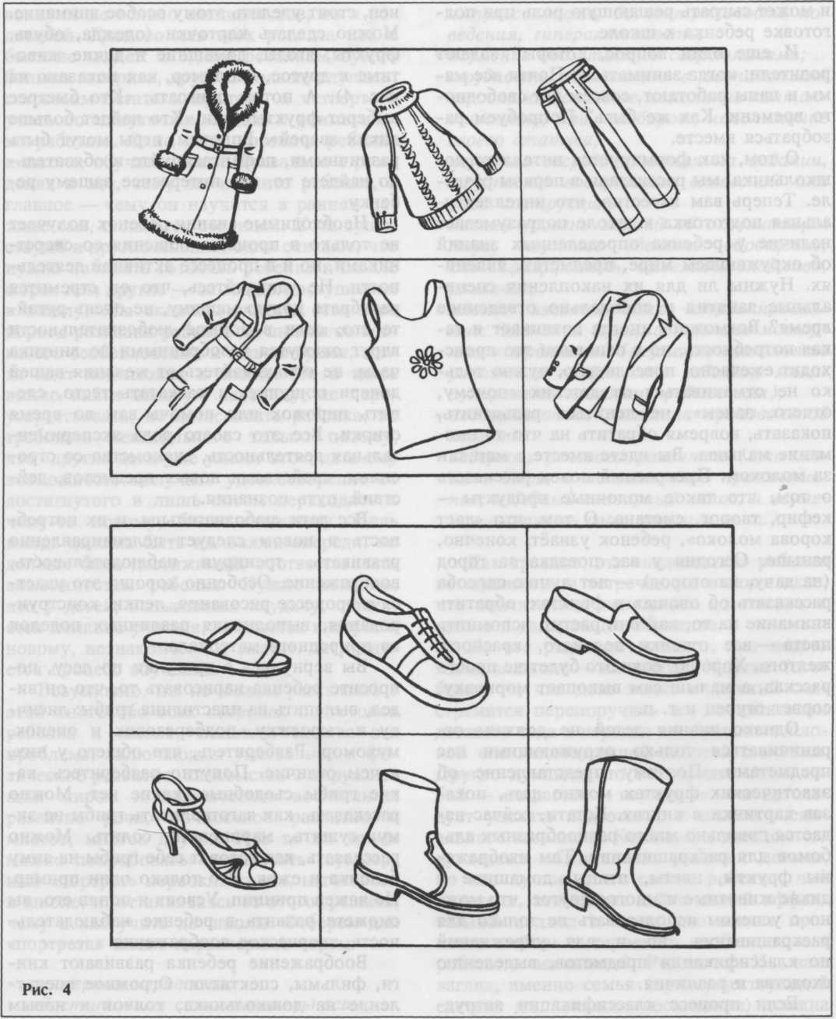
Чему и как учить до школы

53

знаниям, интересам оказывает посещение музеев (любых!), выставок. В нашей стране почему-то не принято ходить с малышами в музеи (да и в школьном возрасте эту функцию чаще всего берет на себя школа, а не родители), а зря! Куда бы вы ни пошли вместе со своим малышом: на выставку кошек или в зоологический музей, на художественную выставку или в музей игрушки, разговоров, обсуждений, впечатлений хватит надолго.
Дошкольнику доступны не только обобщения, классификация, но и понимание таких общих свойств действительности, как пространство и время (времена суток и времена года, возраст). Им доступен довольно сложный анализ и умение делать выводы.
Четырехлетняя Анечка спрашивает:
- Сейчас морковка молодая, а потом
будет зрелая?
- Да.
- А потом состарится?
- Если будет долго лежать — смор-
щится, завянет, можно считать — соста
рится.
Анечка надолго задумывается, а потом делает неожиданный для мамы вывод:
— Все как у людей: я — молоденькая,
ты, мама — зрелая, а бабушка — старень
кая.
Ребенок в этом возрасте очень любопытен, ему интересно не только то, что происходит вокруг, но и причины происходящего. Развитию логического мышления способствует решение тех задач, с которыми ребенок сталкивается в повседневной жизни, но вы можете стимулировать этот процесс вопросами типа: как? что? почему? а если бы? что, если?.. Ребенок учится при этом самостоятельно рассуждать, предполагать, делать выводы. Родители не всегда знают, как ответить на тот или иной вопрос. Думаем, что в таком случае не следует делать вид, что вы очень заняты, или просто игнорировать вопрос, лучше честно сказать, что вы не очень хорошо знаете, как ответить на этот вопрос,
но постараетесь узнать и потом расскажете. Слово свое обязательно сдержите. Одним из источников знаний (вы можете искать ответ на неясные вопросы вместе) является научно-популярная литература: энциклопедии, книги о природе, жизни растений и животных.
Важным источником знаний, механизмов развития познавательной деятельности являются разного рода дидактические игры.
Познавательная деятельность дошкольника имеет свои отличия: ему уже важен не только конечный результат (хотя и это очень значимо), но и сам процесс, ход деятельности, способ выполнения задачи. И это имеет большое значение, так как осознание деятельности и является начальной формой необходимой в дальнейшем учебной деятельности.
Кроме системы знаний об окружающем мире, природе, обществе, у ребенка перед школой должен быть определенный запас так называемых специальных представлений, которые помогут ему усвоить школьный материал.
Например, дети должны уметь различать пространственное расположение предметов (верх, низ, над, под, справа, слева, сбоку и т. п.), должны знать и уметь различать основные геометрические фигуры (круг, овал, прямоугольник, треугольник). Они должны уметь различать величину предметов, знать понятия «больше», «меньше», «часть», «целое».
Можно посвятить формированию этих понятий специальное занятие, можно делать это непроизвольно в обыденной жизни.
Понятия «верх», «низ», «справа», «слева», «впереди», «сзади» и т. п. достаточно быстро усваиваются при игре с мячом: мяч над головой (вверху), мяч у ног (внизу), бросим вправо, бросим влево (вперед, назад) . Задача посложнее: играем вдвоем, ты бросаешь правой рукой мне к правой (левой) руке. Ребенок все это выполняет, но важно и зафиксировать его внимание на

Чему и как учить до школы
54

пространственных соотношениях. Не нервничайте, если ребенок путает понятия (особенно часто такие нарушения отмечаются у леворуких детей), терпеливо объясняйте, повторяйте. Гораздо сложнее бывает сформировать понятия о пространственном расположении частей (деталей) на плоскости. Для этой цели можете использовать пуговицы разного цвета, размера и любые плоские фигуры (карточки, картинки).
Возьмем чистый лист бумаги, на середину листа положим карточку, а вокруг нее будем располагать пуговицы (нам нужна одна картинка, 6 больших пуговиц и 8 маленьких). Сначала большие: 1 — над карточкой в середине (объясняем, что такое середина, и заодно кладем пуговицу на середину карточки — 2), потом под карточкой тоже на середину — 3, затем справа на середину — 4 и слева на середину — 5.
Внимание!
Не спешите, не переходите к следующему заданию, пока ребенок не понял и не сделал правильно предыдущее. Учтите, что при этом вы учите ребенка слушать вашу инструкцию, сосредоточиваться на задании, работать без отвлечений.
Теперь найдем место для маленьких пуговиц:
- — в верхнем правом углу (объясняем,
где угол справа вверху. Если ребенок пло
хо представляет себе, что такое угол, объ
ясняем отдельно);
- — в верхнем левом углу;
- — в нижнем правом углу;
- — в нижнем левом углу.
Если все выполнено правильно и не вызывает затруднений, то можно дать более сложное задание:
- — над большой пуговицей, которая ле
жит над карточкой;
- — под большой пуговицей, которая ле
жит под карточкой;

- — справа от большой пуговицы, кото
рая лежит справа от карточки;
- — слева от большой пуговицы, которая
лежит слева от карточки.
Вместо пуговиц можно использовать вырезанные из картона различные геометрические фигурки (круги, овалы, треугольники, прямоугольники).
Кстати, такие занятия можно использовать для формирования понятий о геометрических фигурах, их сочетаниях, соотношениях. Например, можно разрезать прямоугольник на 8 частей и попробовать из разбросанных в беспорядке треугольников сложить маленькие прямоугольники и всю фигуру (можно раскрасить маленькие прямоугольники разным цветом).
А вот задания, развивающие пространственное восприятие. Можете попробовать собрать из прямоугольников, квадратов, треугольников и кругов несколько простых фигур (дом, светофор — задания 1,2) и более сложные фигуры (девочка, мишка — задания 3,4) При выполнении этих заданий можете дать понятия о целом и части: о круге и половинках круга, о четырехугольнике и его половинках и т. п. Задание можно сформулировать так: «Собери фигуру из деталей».
Все эти задания можно использовать также для тренировки в счете в пределах десяти (сколько треугольников, кружков, на сколько больше кружков, чем прямоугольников и т. п.). Можно дать понятия: «равно», «меньше», «больше», «прибавить», «отнять». Из всего набора фигур можно сложить и другие рисунки (рис. 6), (рис. 7), (рис. 8), (рис. 9). '
Необходимым элементом подготовки ребенка к школе, к письму является тренировка тонко-координированных движений руки, пальцев, зрительно-моторных координации (согласованного взаимодействия руки и зрения при выполнении графических заданий, например, при копировании), а также тренировка пространственного восприятия фигур, графических элементов на плоскости (листе).

Чему и как учить до школы
55

О©
©о
5 12
13 4
О ю
©,

О |  | о
7 |  | 6
 | О²
9 |  | 8
О |  | О

Рис. 5
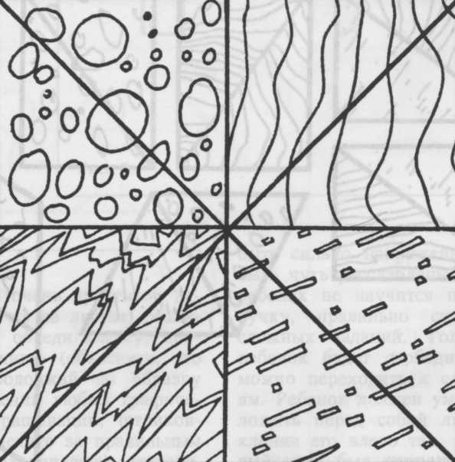
©3
О и

Чему и как учить до школы
56

ЗАДАНИЕ 1

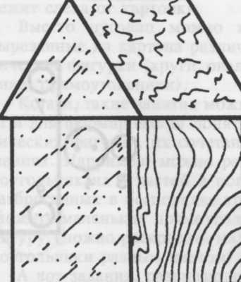
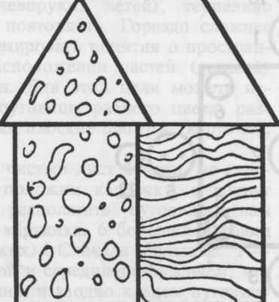

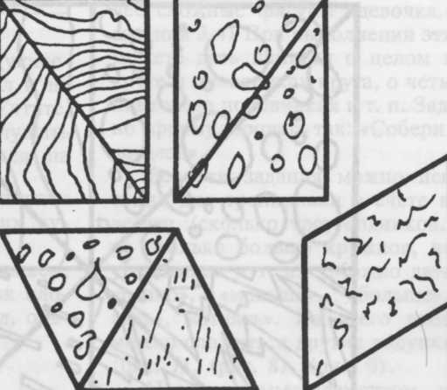
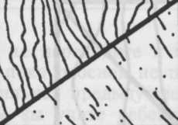
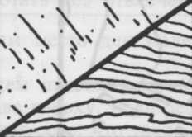
Рис. 6

Чему и как учить до школы
57

 |  |  |  | ЗАДАНИЕ 2
 |  |  |  | -3 дет. | Г | о  о о
 | о |  |  | -3 дет. кр.,жел., зел.  -2 дет.  J | Г
Рис. | 7 | штшшт |  | -3 дет. кр.,жел., зел.  -2 дет.  J |  |  |  |  | >

Внимание!
Задания могут быть очень простыми, дети могут выполнять их на листах, разлинованных в клетку: обведи клетку, проведи пунктирную линию (объясните, что такое пунктир); продолжай по образцу и т. п. При выполнении любых графических заданий (раскрашивании, штриховке, копировании) следите за правильным положением ручки (карандаша), тетради, посадкой. Ребенок, поступающий в ржо-лу, должен правильно держать ручку (карандаш), при этом рука не должна
быть сильно напряжена, пальцы должны быть чуть расслаблены. До тех пор пока ребенок не научится правильно держать ручку, правильно сидеть, не давайте сложных заданий. Только тогда, когда ребенок будет свободно держать ручку, можно переходить к следующим заданиям. Ребенок должен уметь правильно положить перед собой лист (тетрадь), наклонив его влево так, чтобы нижний левый угол был напротив груди, и знать, что левой рукой необходимо придерживать лист при рисовании и письме. Соблюдение правильной позы при пись-

Чему и как учить до школы
58

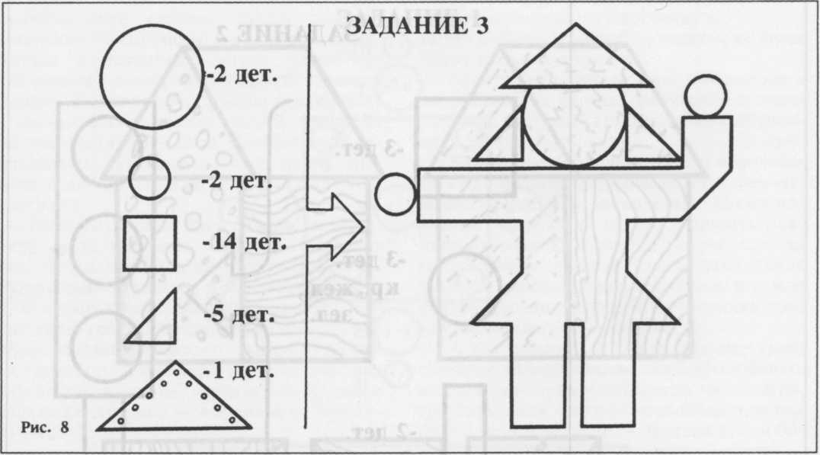

I -4 дет. | ЗАДАНИЕ 4
С -4 дет.
-12 дет.
У\ -2 дет.
Рис. 9

Чему и как учить до школы
59

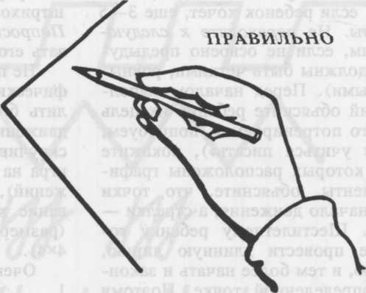

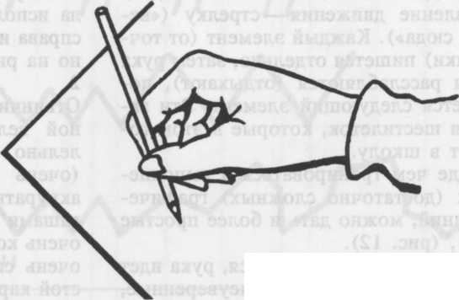
НЕПРАВИЛЬНО
Рис. 10

ме и правильное держание ручки — необходимое условие успешного формирования навыка письма.
Не рекомендуется учить детей до школы написанию письменных букв. Формирование навыка письма довольно сложный процесс, и лучше, если он будет идти под руководством учителя.
А вот выполнение специальных графических заданий может быть очень полезно. К сожалению, у нас в стране не издаются
рабочие тетради с графическими заданиями, отпечатанные типографским способом, поэтому мы предлагаем некоторые варианты таких заданий.
Внимание!
При выполнении графических заданий важны не быстрота, не количество сделанного, а тщательность и правильность выполнения самых простых заданий.
Продолжительность работы не должна

Чему и как учить до школы
60

превышать 3—5 минут. Затем отдых, переключение и, если ребенок хочет, еще 3—5 минут работы. Не переходите к следующим заданиям, если не освоено предыдущее (линии должны быть четкими, ровными, уверенными). Перед началом выполнения заданий объясните ребенку их цель («Мы немного потренируемся, попробуем, готов ли ты учиться писать»), покажите строчки, на которых расположены графические элементы, объясните, что точки обозначают начало движения, а стрелки — направление. Шестилетнему ребенку гораздо проще провести длинную линию, чем короткую, и тем более начать и закончить ее в определенной точке. Поэтому особое внимание ребенка обратите на точку начала движения («начинаем отсюда») и направление движения — стрелку («ведем руку сюда»). Каждый элемент (от точки до точки) пишется отдельно, затем рука и пальцы расслабляются (отдыхают), потом пишется следующий элемент. Эти задания для шестилеток, которые в этом году пойдут в школу.
Прежде чем тренироваться в выполнении этих (достаточно сложных) графических заданий, можно дать и более простые (рис. 11), (рис. 12).
Если задания не получаются, рука идет «не туда», штрихи неровные, неуверенные, если ребенок неловок, напряженно держит ручку или карандаш (обычно в таких случаях он отказывается от работы, ищет любые причины, чтобы увильнуть от нее), не настаивайте, а тем более не ругайте, не стыдите, не грозите: «Пойдешь в школу, будут двойки!» Постарайтесь разобраться в причинах. Понаблюдайте, как играет ребенок, умеет ли манипулировать мелкими предметами. Дайте, например, пакет с пуговицами и попросите отделить большие от маленьких, а потом нанизать их на леску или шнурок, отдельно маленькие, отдельно большие.
Внимательно посмотрите, как он рисует. Быть может, так же неловко держит карандаш, крутит лист вместо того, ^чтобы
повернуть руку, не может аккуратно заштриховать даже небольшую поверхность. Попросите нарисовать домик и заштриховать его, и вы все увидите.
Не получается? Значит, выполнять графические задания рано. Необходимо уделить больше внимания общему развитию движений руки, пальцев: лепка и вязание, скручивание толстой синтетической нити, игра на пианино (или имитация этих движений), мозаика, конструктор, раскладывание карточек из немнущегося картона (размеры могут быть разными: 2x2, 3x3, 4x4).
Очень полезны и такие упражнения: 1.
Перебирая пальцами, покрутить карандаш, бобину с нитками, гладкий брусок (сначала используя все пальцы, а потом по два справа и слева, меняя их) так, как показано на рис. 14. 2.
Отвинчивание и завинчивание пробок разной величины и конфигурации. Параллельно нужно рисовать и штриховать (очень маленькие поверхности, главное аккуратно). При этом пользоваться карандашами «полицвет» не советуем. Они очень коротки, штрих бледный, необходим очень сильный нажим. Лучше взять простой карандаш (ТМ), хорошо заточить его (грифель не должен быть очень длинным и тонким, так как дети обычно нажимают с большой силой и карандаш быстро ломается), можно использовать обычные цветные карандаши. Менее удобны фломастеры, так как они хорошо пишут, если стержень расположен перпендикулярно листу. Для этого необходимо взять его неправильно, а такое неправильное держание может закрепиться.
В процессе тренировки движений руки, пальцев можно научить ребенка работать в определенном темпе по инструкции, но темп он должен выбирать сам и инструкцию тоже давать себе сам. Пусть попробует рисовать палочки и считать «раз-два... три-четыре» (на «раз-два» — две палочки, на

Чему и как учить до школы

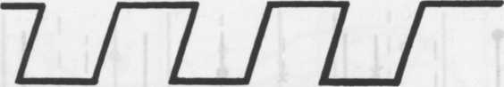

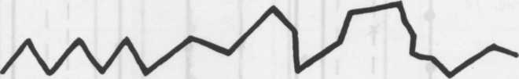
W\A
mm
//о //о //> //>
лллЛЛ/

Рис. 11

«три-четыре» — еще две). Можно менять ритм («раз... два-три-четыре»). Задача эта не так проста, как кажется, поэтому темп сначала должен быть очень медленным. Не менее важной для подготовки к письму является тренировка пространственного восприятия графических фигур, знаков.
Здесь мы приведем лишь некоторые варианты заданий (при желании подобные задания можно найти в альбомах для раскрашивания) . 1.
Найди фигуру-образец. (Ребенок должен уметь сравнивать, выделять основные элементы, их сочетания, различия.)
2.
Найди фигуру-образец. Основное различие образцов — разные повороты элементов или всей фигуры (рис. 15) (рис. 16). 3. Срисуй фигуры (рис. 17).
Эти же листы можно использовать для копирования.
Сначала оставьте только один рисунок. Закройте все остальное или переведите каждое задание на отдельную карточку. Постепенно можете усложнять задание: положите две сходные карточки, на одну из них положите цветной кружок (пугови-

Чему и как учить до школы
62

Til ! 1
 |  |  |  |  | 1 | 1  i |  |  | l
 |  | с |  | 1 |  | 1 l |  | \ | l  ■
 |  |  |  |  | i | 1 |  |  | 1
 |  |  |  | 1 |  | 1 |  |  | i  |
i |  |  |  | I | ► |  |  | 1 | 1  i |
 |  |  |  | A | i |  |  |  | I
 |  |  |  | 1 | 1 | J |  |  | I 1
 |  |  |  | 1  * ( i | i i |  |  | 1 | ' 1 1 <
 |  |  |  | 1 |  | j | с |  | t
( | * |  |  | 1 | i |  |  | (
 | i |  |  | 1
 |  |  |  | 1
 | i |  |  | | |  |  |  | i | i
 | i |  |  | 1  T ⁽ | i |  |  |  |  | i
 | i i |  |  | 1 |  |  |  |  | T
 | i |  |  | if ; |  |  |  | I 1
 | 4
1 | 1 1 |  |  | 1 |  |  |  |  | \
₍ | 1 |  |  | 1
 |  |  |  | * j |  | 1
\ | 1 |  |  | t |  | h 1
 | 1 |  |  |  |  |  |  |  | i
 | 1 |  |  | 1 |  | I |  | 1 I 1
Рис. 12

Чему и как учить до школы
63

 | 1
: | \ \  ■ | ¹ | \ \  1  1 | 1 ' | 4 1 1 |  | 1 ■ •
( | 1 >  1 |  | 1 |  | Г |  | 1*
 | 1 | ш | 1 |  | 1 |  | \^
 |  |  | 1 |  | 1 |  | 1
 | 1 |  | 1  1 i |  | t |  | i
 | 1 ' | Ш |  |  |  |  | i
 | 1 |  |  |  | i
 | | |  | 1 |  | 1
 | 1 | f  \ | 1 |  | t
 | , 1 |  | 1 | > | 1
 | 1 |  | 1 |  | 1
 | 1 | } |  |  | f |  | • i
 | 1 |  | 1 |  | 1 |  | 1  1
 | 1 |  | 1 , | ) | 1 |  | • |
 |  | f | 1 |  | f |  | |
 | ¹ 1 |  | 1 |  | 1 |  | §  • 1
 |  |  | 1 |  | 1 |  | 1
 |  | к | 1 |  | T |  | 1
 |  |  |  |  |  |  | • 1
 |  |  |  |  | 1 |  | 1
 |  |  |  |  |  |  | • 1
 |  |  |  |  |  |  | 1
 |  |  | 1 у |  |  |  | |
 | i |  | 1
Рис. 13

Чему и как учить до школы
64

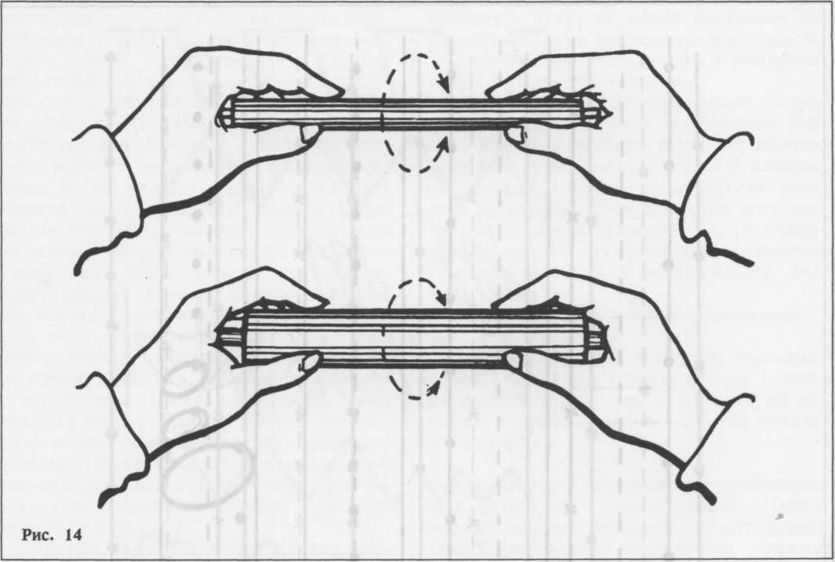

цу). Это будет тот рисунок, который нужно будет уже не скопировать, а нарисовать по памяти. Инструкция может быть такой: «Посмотри внимательно на эти карточки и запомни правую (левую), ту, что отмечена цветным кружком. Запомнил? Хорошо, а теперь нарисуй это».

Что важно при копировании? Соблюдение размеров, правильное соотношение частей, пропорций, расположение элементов, четкость и ровность линий.
Это — задания по копированию для шестилетних детей. Детям младшего возраста нужно предлагать более простые фигуры — круги и овалы, разные треугольники и четырехугольники, пересекающиеся линии.
Например, треугольник дети уже хорошо могут копировать в 5—5,5 лет, простые
пересекающиеся линии тоже в 5—5,5 лет, а более сложные — к шести годам.
Очень хороши для развития зрительно-пространственного восприятия и зрительно-моторных координации задания типа «Дорисуй недостающие детали (части) фигуры».
Работа по развитию зрительно-моторных координации, как и любая работа по подготовке к школе, должна быть целенаправленной, систематической (лучше ежедневной по 10—15 минут). Наши задания — это только варианты возможных занятий, а не исчерпывающее руководство. Мы надеемся, что эти задания разбудят воображение родителей и будут толчком к самостоятельной творческой работе с ребенком.
Подготовка ребенка к письму и чте-

Чему и как учить до школы
65

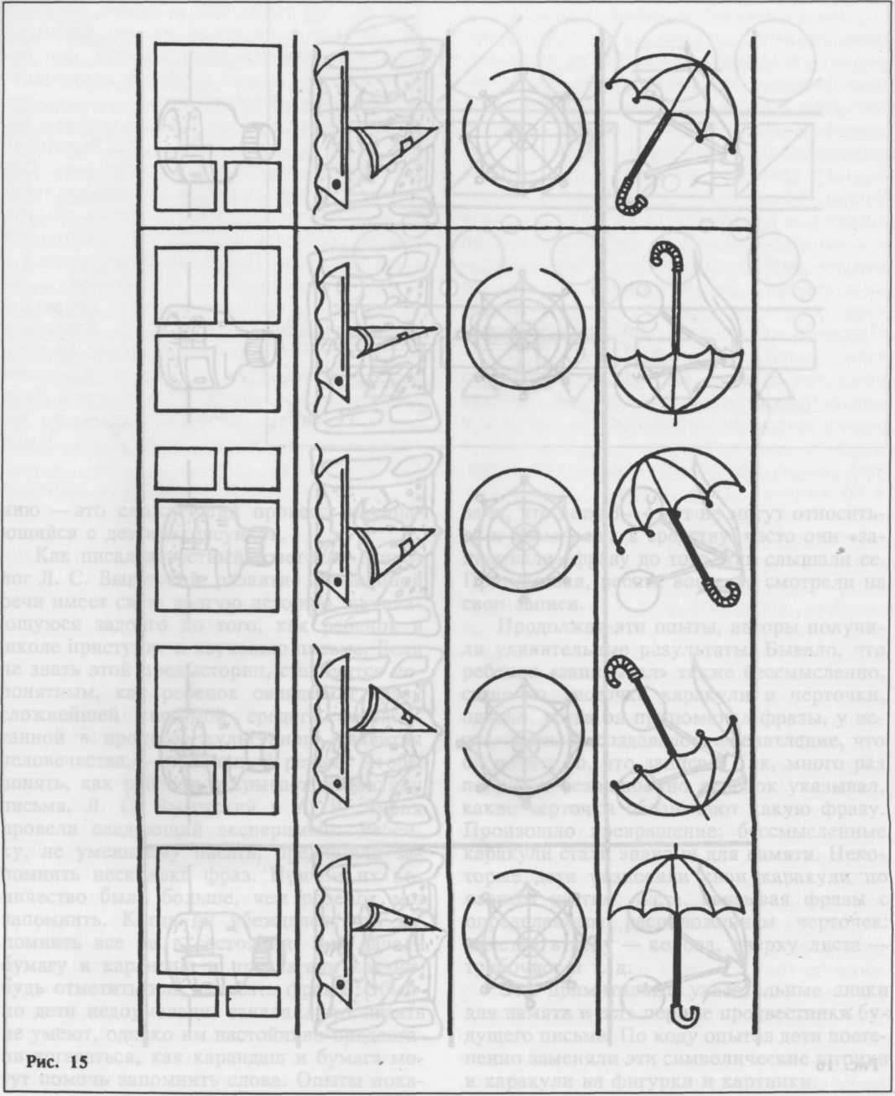
Чему и как учить до школы

66

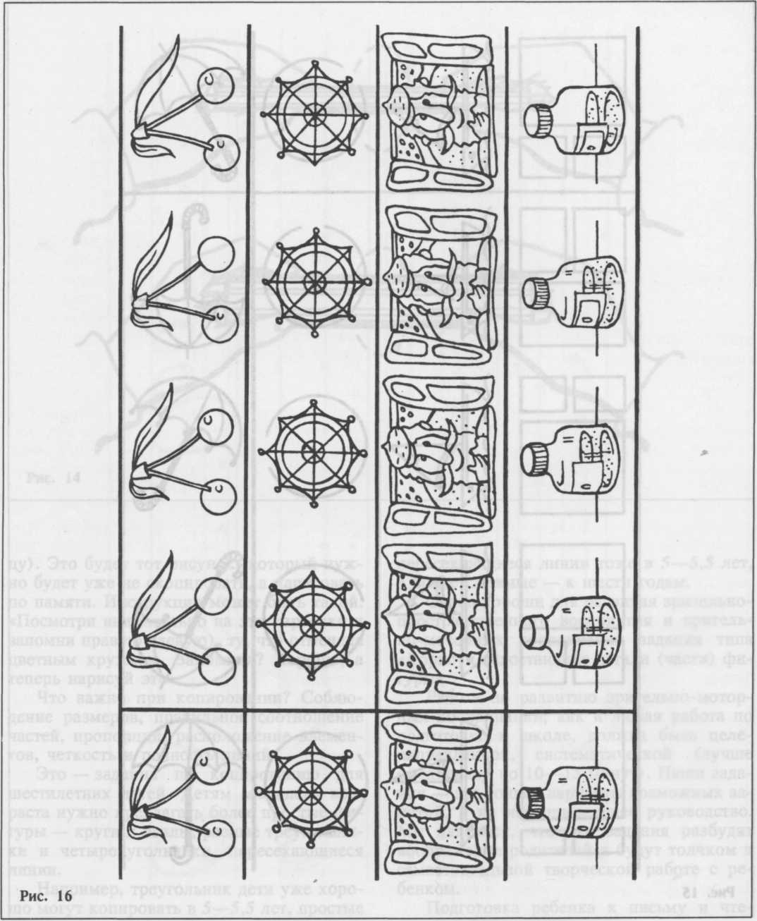
Чему и как учить до школы

67



z |  | /о | У |  | У

о
о
о
о^{оо}о о^{оо}о

о
о
о

0
ZX ZT V
Рис. 17

нию —это сложнейший процесс, начинающийся с детских рисунков.
Как писал известный советский психолог Л. С. Выготский, развитие письменной речи имеет свою долгую историю, начинающуюся задолго до того, как ребенок в школе приступит к изучению письма. Если не знать этой предыстории, становится непонятным, как ребенок овладевает сразу сложнейшей системой средств, выработанной в процессе культурного развития человечества,— письменной речью. Чтобы понять, как ребенок открывает символику письма, Л. С. Выготский и А. Р. Лурия провели следующий эксперимент. Ребенку, не умеющему писать, предлагали запомнить несколько фраз. Причем их количество было больше, чем ребенок мог запомнить. Когда он убеждался, что запомнить все не в состоянии, ему давали бумагу и карандаш и предлагали как-нибудь отметить или записать фразы. Обычно дети недоумевали, заявляя, что писать не умеют, однако им настойчиво предлагали догадаться, как карандаш и бумага могут помочь запомнить слова. Опыты пока-
зали, что дети 3—4 лет не могут относиться к письму как к средству: часто они «записывали» фразу до того, как слышали ее. Припоминая, ребята вовсе не смотрели на свои записи.
Продолжая эти опыты, авторы получили удивительные результаты. Бывало, что ребенок «записывал» также бессмысленно, ставя на листочке каракули и черточки, однако, когда он припоминал фразы, у исследователей создавалось впечатление, что он читает то, что записал. Так, много раз подряд и безошибочно ребенок указывал, какие черточки обозначают какую фразу. Произошло превращение: бессмысленные каракули стали знаками для памяти. Некоторые дети разносили свои каракули по разным частям листа, связывая фразы с определенным расположением черточек: заметка в углу — корова, вверху листа — трубочист и т. д.
Эти примитивные указательные знаки для памяти и есть первые предвестники будущего письма. По ходу опытов дети постепенно заменяли эти символические штрихи и каракули на фигурки и картинки.

Чему и как учить до школы
68

Это исследование также показало, что осмысленный характер записи дети приобретают легче всего при введении количества и формы в содержание фраз. Вводя количество, авторы даже у 4—5-летних детей довольно легко вызывали запись, которая его отражала. Аналогично развивались события и при введении цвета и формы. Так, фразы «Зимой белый снег бывает», «Мышь с длинным хвостом» или «У Ляли два глаза и один нос» побуждали ребенка довольно быстро переходить от письма-указатель-ного текста к письму-картине, то есть по сути дела к пиктографическому письму. Письмо-рисунок особенно легко развивается у детей, считает Л. С. Выготский, потому что детский рисунок в сущности и является его графической речью. Разница между таким пиктографическим письмом и письмом символическим заключается в том, что в первом случае рисуют вещи, а во втором — речь, слова. С педагогической точки зрения, говорят психологи, обучение буквенному письму и должно строиться как переход от рисования вещей к рисованию речи.
Итак, соединить знак и значение могут уже дошкольники. Так, может быть, лучше учить ребенка писать и читать еще до того, как он поступит в первый класс? Действительно, очень многие дети приходят в школу «грамотными», и это совсем не плохо! Ведь, как считают и психологи, и нейрофизиологи и как замечательно сформулировал Л. С. Выготский, «обучение забегает вперед и ведет за собой развитие». Однако обучение письму и чтению должно строиться так, чтобы оно было нужно самому ребенку, воспринималось им как собственная цель. Так, один малыш 4 лет перевозил пластмассовые буквы с одного берега реки на другой в кораблике. Бумажную голубую реку они с мамой сделали сами. Корабль мог приставать к берегу и разгружаться, только если вез осмысленное слово. Вы можете придумать другую игру... Многие дети имеют излюбленные темы для рисования, предложите ребенку,
если он уже умеет писать буквы, рисовать целую серию рисунков на его любимую тему и делать короткие подписи под рисунками. Так можно сочинить целую книгу. Это очень увлекательно!
На основе исследований, о которых мы вам немного рассказали, Л. С. Выготский разработал методику «Пиктограмма». Она позволяет оценить общий уровень умственного развития, уровень развития памяти, умение обобщать, способность планировать свои действия. Подробно ознакомиться с тем, как использовать эту методику для проверки умственного развития ребенка 6 лет, вы можете по книге Л. А. Венгера и А. Л. Венгера «Домашняя школа мышления». А мы предлагаем вам использовать элементы этой методики в игровой форме для развития мышления старшего дошкольника. Варианты могут быть самые различные.
...В новогоднюю ночь часть подарков традиционно кладется под елку. А к подаркам приложена новогодняя открытка-пиктограмма от Деда Мороза. Другие подарки можно найти, только прочтя ее, да еще Дед Мороз доверяет именно ребенку найти подарки для мамы, папы и остального семейства. Теперь, когда малыш знает, что сообщение можно нарисовать, это легко использовать в играх с ним. Зимой это рисунки-загадки дома на бумаге или во время прогулки на снегу, летом — при игре в индейцев в деревне, на даче. В любое время года можно предложить ребенку заменить устный рассказ о происшествиях на прогулке рассказом в картинках. Объясните ребенку, что рисунки должны быть небольшие, без подробностей. Прочтите замечательную сказку Р. Киплинга «Как было написано первое письмо».
Сохраните первые рассказы-рисунки. Если ребенок научился лаконично, в схематичных рисунках изображать слова, события,— это свидетельствует о высоком уровне развития. Не все дети в дошкольном возрасте могут достичь достаточной краткости и соответствия рисунка изобра-

Чему и как учить до школы
69

жаемому объекту, однако сама деятельность такого рода оказывает положительное влияние на развитие ребенка.
Из того, что мы рассказали о предыстории письма по Л. С. Выготскому, следует, что рисунок ребенка — существенная для его развития деятельность. Как же развивается сам рисунок по мере взросления ребенка, и каким он должен быть у «среднего», то есть не одаренного художественно дошкольника к 6—7 годам? Точный ответ на этот вопрос дать трудно. Но если вы прочтете в следующем разделе, как меняются со временем детские рисунки, вам легче будет оценить рисунки собственного ребенка.
Изучением рисунков детей дошкольного возраста много занимался психолог А. А. Смирнов. Его исследования позволили выделить несколько ступеней в формировании рисунка. Первой является стадия штрихов, которыми малыш еще не пытается изобразить что-то определенное, а только подражает взрослым. Даже младенец, не достигший годовалого возраста, может с удовольствием «рисовать» карандашом, если ему дать его в ручку. На этой стадии уже сам факт того, что он может оставить след на бумаге, приводит ребенка в восторг. По мере того как формируется управление тонкими движениями руки, линии на рисунках начинают пересекаться, превращаются в ломаные и закругленные. Нарисовав нечто округлое, ребенок проявляет большую изобретательность в интерпретации своего произведения. Это может быть и мама, и яблоко, и солнышко... Обычно кошка изображается длинной линией, которую пересекают короткие, дом — несколько прямоугольников и т. д. Такие рисунки — это уже результат перехода на другую стадию — стадию бесформенных изображений. Формы предмета еще нет и на таком рисунке. Так, глаза и нос могут оказаться вне овала, которым изображено лицо.
Начиная с четвертого-пятого года жизни, творчество ребенка соответствует уже
следующей стадии: схематического изображения. Эта стадия тянется очень долго. Она начинается с очень упрощенных схем. Так, человек изображается двумя частями: голова и туловище или голова и ноги (что встречается чаще). Постепенно части человека дифференцируются, выделяются туловище, руки, появляется шея. На лице (обычно человек изображается анфас) рисуются глаза и рот, возможен нос. Уши и брови еще долго остаются невостребованными, зато часто портреты бывают зубастыми. Из одежды появляются пуговицы, шляпа. Часто дети рисуют банты (у девочек). Позднее появляются портреты в профиль. Интересно, что профиль осваивается очень долго: в портретах присутствуют и те части тела, которые видны только анфас. Пропорции человеческой фигуры ребенком не соблюдаются. Также схематично изображаются и животные, дома, деревья, паровозы...
Следующая ступень, говорит А. А. Смирнов,— правдоподобные изображения, в которых ребенок делает попытки воспроизвести реальный облик предметов. У человека голова обрастает волосами, тело одевается в одежду, укорачивается шея-палка, плечи приобретают округлость, в руках появляются предметы. В том же духе меняются и рисунки животных, машин и т. п.
Обогащается и тематика рисунков, ребенок начинает изображать пейзаж, целые жанровые картинки. При этом рисункам остаются присущи детские черты: в них отсутствует светотень, не соблюдаются пропорции, изображенные на них предметы как бы прозрачны (контуры блюдца видны целиком, хотя стоящая на нем чашка частично скрывает его от взгляда). С трудом детям дается изображение перспективы.
На следующую ступень — правильных изображений — дети, не одаренные художественно, редко поднимаются самостоятельно. Поэтому взрослые, не учившиеся рисованию, часто демонстрируют в еде-

Чему и как учить до школы
70

данных ими изображениях черты, присущие детскому рисунку.
Как же рисуют дети дошкольного возраста? Согласно данным психологов, шестилетние дети в 98% случаев делают схематические изображения и только 2% детей находится на переходной стадии от схемы к правдоподобному изображению. Правильных изображений практически нет в этом возрасте. Семилетние дети чаще выполняют рисунки, переходные от схемы к правдоподобному изображению (10% случаев) .
На анализе детских рисунков человека основан тест Керна—Иразека, в котором рисунок человека — один из компонентов определения готовности ребенка к школе (более подробно об этом — в разделе 4).
Хотим еще раз напомнить, что любые знания, любая новая деятельность, любое обучение будет доступно и интересно ребенку, если вы организуете их в форме игры. Почему? Потому что в дошкольном возрасте именно в игре (дидактические сюжетно-ролевые игры) концентрируются все процессы развития психики.
Мы уже упоминали, что дети играют «в жизнь» так, как они ее воспринимают и представляют. Быть может, нам, взрослым, это покажется примитивным и «сюжет», придуманный ребенком, будет незамысловат, но это очень важно для развития малыша. Познавательная активность, воображение, стремление к общественной оценке — все направлено на игру, совершенствуется в игре. Поистине «...ни в какой другой деятельности нет такого эмоционально наполненного вхождения в жизнь взрослых, такого действительного выделения общественных функций и смысла человеческой деятельности, как в игре»,— писал известный советский психолог Д. Б. Эльконин в книге «Психология игры».
Старшие дошкольники и младшие школьники играют в игры с разным сюжетом, не только с бытовым («дом», «магазин», «школа»), но и производственным.
Окружающая жизнь со всеми нашими заботами и проблемами не проходит мимо их внимания, а концентрируется в игре.
В игре ребенок обнаруживает и оценивает человеческие отношения, обнаруживает, что они имеют определенную иерархию подчинения, управления и исполнения. Играя, ребенок учится осмысленно ориентироваться в своих переживаниях, оценивать их, и благодаря этому у него возникает новое отношение к самому себе, формируется самооценка. В играх формируется детское общество, воспитывается коллективизм, умение и желание делать что-то вместе, помочь другому. Очень важно, что в игре ребенок свободно оперирует знаниями, умениями, необходимыми в игровой ситуации. Посмотрите на девочку, играющую в «дочки-матери». Она и шьет, и стирает, и обед готовит, и ходит в магазин за покупками, «воспитывает» своих кукол, то есть представляет реальную ситуацию и действует в ней. По мнению психологов, именно игра создает благоприятные условия для развития интеллекта. В игре старшего дошкольника еще мало импровизации, он скорее копирует взрослую или свою жизнь, переносит ее в игру, но чем старше он становится, тем больше в игре его собственного отношения к происходящему, тем больше выдумки, импровизации.
Играя, ребенок учится осознавать новую роль — мамы («дочки-матери»), продавца («магазин»), учителя — ученика («школа»), милиционера («правила дорожного движения») и т. п., учится подчинять свои действия роли. В игре он учится общению со сверстниками, учится соблюдать определенные правила, согласовывать свои действия, считаться с окружающими.
Не случайно в качестве одного из признаков «неготовйости» мы упоминали трудность контактов со сверстниками, которая проявляется прежде всего в неумении играть с детьми. Особенно трудно играть «несадовским» детям, тем, кого на-

Чему и как учить до школы
71

меренно ограждали от общения со сверстниками, у кого ограничивали это общение.
Если вы видите, что ваш ребенок «бука», если он избегает контактов и боится детей или предпочитает играть один или со взрослыми, не оставляйте это без внимания. Попытайтесь привлечь ребенка к игре сначала в небольшой компании, объясните правила, поиграйте роль. Учтите, что руководство детской игрой не терпит окрика, требования. Возможны тактичная, ненавязчивая инициатива, совет, помощь. Если играете с ребенком сами, то старайтесь ставить его в ситуации, близкие к тем, в которых он неуверен, неловок, показывайте выход из трудной ситуации, меняйтесь «ролями».
Прекрасным действом, способствующим всестороннему развитию ребенка, являются «домашние спектакли», в которых роли играют дети, или кукольные спектакли. В процессе их подготовки можно решить очень много обучающих и воспитательных задач, можно многому научить детей. Порой несколько месяцев подготовки спектакля неузнаваемо меняют детей, делают их активными, творческими, готовыми работать сообща, считаться с товарищами. Они перестают стесняться, кукситься, учатся владеть собой. В общем, если взрослые очень хотят помочь ребенку избавиться от «комплекса некоммуникабельности», то это вполне реально. Не обязательно это должен быть театр, но общее дело — интересное и увлекательное — обязательно.
поговори со мной
Мы уже много говорили о необходимости развития речи, однако родители не всегда уделяют этому должное внимание, а порой, даже желая развить речь, делают это неправильно.
Мама недоумевает: «Я так много читала ему, рассказывала стихи, учила, объясняла, так много разговаривала с ним, но
результата нет, он сам не может описать самую простую картинку, ни о чем рассказать не может». Не удивительно, ведь это мама рассказывала, говорила, объясняла, а не ребенок. Для того чтобы ребенок научился хорошо говорить, для того чтобы у него сформировалась связная речь (умение связно выражать свои мысли, представления, эмоции), необходимы некоторые условия. Во-первых, у него должен быть стимул для разговора (это может быть ваш вопрос или просьба о чем-то рассказать другу, которому все интересно, сестра или брат, с нетерпением ожидающие рассказа, и т. п.). Стимулом могут стать поездка за город и поход в музей, впечатления от театральной постановки и новая игра. Чем более разнообразна жизнь ребенка, тем больше поводов для разговора. Взрослые очень любят все рассказывать и объяснять сами. С малышами лет до трех-четырех это необходимо, но более старшие дети, тем более дошкольники, должны говорить, рассказывать, объяснять сами. Взрослый может подсказать необходимое слово, поправить ударение и произношение, но всегда должен дать выговориться и очень внимательно слушать. Нужно научиться слушать не перебивая, не торопя, не отвлекаясь. Ребенка очень легко сбить, отвлечь.
Ребенок говорит, подражая речи взрослых. Если он слышит речь небрежную, нечеткую, чересчур громкую и интонационно резкую, то будет говорить так же. Если окружающие говорят четко, ясно, спокойно, то ребенок будет говорить в соответствии с этими образцами. Не думайте, что случайно вылетевшее нелитературное словечко пройдет мимо внимания вашего малыша или он не обратит внимания на раздражение в голосе. Все это проявится при первом же удобном случае.
Словарный запас шестилеток, хорошо владеющих речью, более 3 тысяч слов, но чтобы ребенок обладал таким словарным запасом, следует систематически расширять тот запас слов, которым он владеет.

